Федеральное государственное бюджетное образовательное
учреждение высшего образования
Санкт-Петербургский государственный университет

Институт наук о Земле

ЮЖАКОВА Кристина Владимировна

Выпускная квалификационная работа

МЕЖКУЛЬТУРНАЯ КОММУНИКАЦИЯ
КАК ФАКТОР РАЗВИТИЯ ТУРИЗМА

Основная образовательная программа бакалавриата
«Туризм»
Профиль «Технология и организация турагентских и туроператорских услуг»

Научный руководитель:
доцент
ШАСТИНА Галина Николаевна

Рецензент:
Руководитель отдела туристического обслуживания в Санкт-Петербурге ООО «НТК Интурист»
ПАВЛОВА Анна Сергеевна

Санкт-Петербург
2018

Аннотация. В выпускной квалификационной работе рассматриваются вопросы межкультурных разногласий и конфликтов, влияние данных процессов на объемы туристского потока между странами. Автор исходит из того, что улучшение процессов межкультурной коммуникации является одним из наиболее значимых факторов развития туризма. Проводится анализ взаимодействия культур на примерах отношений США-Кубы и России-Таджикистана, выявляются основные стереотипы одних народов относительно других. Кроме того, подробно изучается состояние туристского рынка в направлении Таджикистана и предлагается спроектированный тур. продукт для граждан России. В заключении представляются основные экономические и социальные результаты, которые могут быть получены при запуске тур. продукта.
Ключевые слова: межкультурная коммуникация, стереотип, культурно-познавательный туризм, межкультурный конфликт.

Abstract. This graduation qualification thesis explains issues of cross-cultural differences and conflicts, the impact of these processes on the tourist flow volume between countries.Cross-cultural communication is considered to be one of the most significant factors of tourism development. The interaction between cultures is analyzed in the context of U.S.A.-Cuba and Russian Federation-Tajikistan relationship. In addition, the key points of the tourist market towards Tajikistan are studied in details and the self-projected tour is proposed. As a result, the main economic and social results that can be obtained at the start of the tour are presented.
Key words: cross-cultural communication, stereotype, cultural tourism, cross-cultural conflict.

Оглавление
ВВЕДЕНИЕ 4
ГЛАВА 1. ТЕОРЕТИЧЕСКИЕ АСПЕКТЫ МЕЖКУЛЬТУРНОЙ КОММУНИКАЦИИ И КУЛЬТУРНО-ПОЗНАВАТЕЛЬНОГО ТУРИЗМА 6
1.1. Межкультурная коммуникация как средство отражения культурных особенностей 6
1.2. Сущность культурно-познавательного туризма и его роль в диалоге культур 17
ГЛАВА 2. ИНТЕГРАЦИЯ ЯВЛЕНИЙ МЕЖКУЛЬТУРНОЙ КОММУНИКАЦИИ И КУЛЬТУРНО-ПОЗНАВАТЕЛЬНОГО ТУРИЗМА 25
2.1. Сущность путешествия как формы межкультурной коммуникации 25
2.2. Роль культурного туризма в системе национально-культурной интеграции 28
ГЛАВА 3. ОЦЕНКА МЕЖКУЛЬТУРНОГО ВЗАИМОДЕЙСТВИЯ НА ПРИМЕРЕ США-КУБЫ И РФ-ТАДЖИКИСТАНА 30
3.1. Современные геополитические и межэтнические отношения, основные стереотипы и их влияние на возникновение межкультурных конфликтов 30
3.2. Специфика туристского продукта «США-Куба» 38
ГЛАВА 4. АНАЛИЗ СОВРЕМЕННОГО ТУРИСТСКОГО РЫНКА В НАПРАВЛЕНИИ «РФ-ТАДЖИКИСТАН» 42
4.1. Состояние туристского рынка Таджикистана 42
4.2. Проектирование турпродукта «Врата Великой Согдианы». 46
4.3. Социальная и экономическая эффективность турпродукта. Продвижение с помощью лэндинг-страницы 50
ЗАКЛЮЧЕНИЕ 56
Список использованной литературы 58
ПРИЛОЖЕНИЕ 62

ВВЕДЕНИЕ

Индустрия туризма на сегодняшний день является одним из наиболее важных аспектов экономического роста любой страны мира. Основным мотивом, побуждающим людей к путешествиям, является изучение и взаимодействие с культурами других стран.
В своих трудах многие исследователи утверждают и доказывают на конкретных примерах то, что туризм является основным катализатором культурных взаимодействий во всем мире. В свою очередь, культурный туризм, как один из видов туризма, играет весомую роль в преодолении межкультурных границ посредством взаимодействия между путешественниками и резидентами.
Однако, по-прежнему существуют некоторые межкультурные конфликты, создающие барьеры для эффективной межкультурной коммуникации. В таком случае культурный туризм может быть рассмотрен в качестве одного из эффективных методов в стратегии устранения данного конфликта.
В исследовании рассматриваются вопросы, затрагивающие межкультурные разногласия и конфликты, способы их решения и урегулирования, а также влияние данных процессов на развитие международного туризма. Работа включает в себя как теоретическое рассмотрение проблемы, так и практическое на примере отношений народов и туристского обмена США-Кубы и РФ-Таджикистана.
Кроме того, в ходе исследования изучаются стереотипные представления народов друг о друге с помощью опроса резидентов и поиска данных в специализированной литературе.
Объект исследования: диалог культур разных стран как фактор развития международного туризма.
Предмет исследования: национально-культурная интеграция США-Кубы и России-Таджикистана с целью увеличения доли туристского обмена.
Гипотеза исследования: возможность межкультурной коммуникации быть основным фактором развития туризма
Цель исследования: исследование межкультурной коммуникации в качестве движущего фактора развития туризма на примере США-Кубы и России-Таджикистана.
Задачи:
1. Изучить литературу и интернет-источники по теме исследования в целом, а также о культурном взаимодействии США-Кубы и России-Таджикистана
2. Провести анкетирование граждан США и России с целью выявления культурных стереотипов о представителях кубинского и таджикского народов.
3. Проанализировать зарубежный турпродукт, направленный на улучшение межкультурного взаимодействия и коммуникации граждан США-Кубы
4. Предложить туристский продукт «РФ-Таджикистан», способствующий устранению конфликта между россиянами и таджиками и увеличению туристского потока.
Данное исследование имеет существенное теоретическое и практическое значение в том смысле, что может способствовать взаимному туристскому обмену различных стран посредством устранения недоразумений и конфликтов между народами, вызванных стереотипными представлениями, с помощью средств межкультурной коммуникации.
В работе используются следующие методы исследования: анализ соответствующей литературы, периодических изданий, веб-поиск и анализ различных научных статей и обзоров. Кроме того, применены: метод анкетирования и сравнительного анализа полученных данных с целью выявления характера межкультурных отношений исследуемых стран; метод анализа статистических данных на предмет современного состояния туристского рынка Таджикистана и представления данных математическим способом с помощью диаграмм и графиков; метод картографии для составления карт-схем предлагаемого туристского маршрута.
Структура работы включает введение, основную часть, состоящую из четырёх глав, заключение, список использованной литературы и приложения. В первой главе раскрывается феномен межкультурной коммуникации, её методологическая основа, а также раскрывается понятие «культурно-познавательный туризм», его основные цели и функции. Вторая глава посвящена непосредственной связи и интеграции межкультурной коммуникации и элементов культурно-познавательного туризма. Основными целями третьей главы являются: анализ взаимодействия культур на примере США-Кубы и РФ-Таджикистана; выявление основных стереотипов и оценка существующих геополитических отношений. В четвертой главе изучается состояние текущего туристского рынка в направлении «РФ-Таджикистан», ведется проектирование тур.продукта из России в Таджикистан и дается прогноз основных результатов, которые могут быть получены при успешном запуске продукта на рынке.

ГЛАВА 1. ТЕОРЕТИЧЕСКИЕ АСПЕКТЫ МЕЖКУЛЬТУРНОЙ КОММУНИКАЦИИ И КУЛЬТУРНО-ПОЗНАВАТЕЛЬНОГО ТУРИЗМА

Одной из основных характеристик двадцать первого века является стремительный рост мобильности и коммуникаций в человеческом обществе, которые связывают между собой отдельных людей, различные группы и сообщества, организации и государства, нации и континенты. Одновременно причиной и следствием этого процесса выступает технологический прогресс, а также политические и экономические трансформации общества на глобальном уровне. В это же время, наряду с глобализацией возможностей общения, все более ярко выступают вопросы обособления культур, сохранения и поддержания характерных отличий, изучения культурных особенностей.
Каждый человек во все периоды своей жизни принадлежит к какому-либо обществу, объединению людей. И это объединение, а точнее общение с его членами, оставляет свои следы на манере поведения, тонкостях взаимодействия с другими, отношению к жизни и ее проявлениям. Для современного человека взаимодействие с другими людьми, с миром крайне важно. Оно необходимо не только для обучения и развития, но и для самосознания, и для жизни в целом. А значит вопросы изучения коммуникаций, в том числе между отдельными группами людей, сейчас являются весьма актуальными.

Межкультурная коммуникация как средство отражения культурных особенностей

Термин «культура» является широко распространенным среди гуманитарных наук. Культура является предметом изучения философии, культурологии, истории, искусствознания, лингвистики (этнолингвистики), политологии, этнологии, психологии, экономики, педагогики и др. Этот термин вмещает в себя большое количество смыслов и тонкостей, в связи с чем современные исследователи насчитывают уже более пятисот его определений. Зачастую понятие культуры используется современниками в значении системы учреждений и организаций, которые занимаются созданием и распространением духовных ценностей. Также часто это слово употребляется как совокупность норм и ценностей некоторой социальной группы, общности, народа или нации. Кроме того, под культурой может пониматься высокий уровень достижений человека в какой-либо сфере деятельности, как синоним культурности, воспитанности, образованности, или как понятие искусства, художественной культуры.
Кребером и Клакхоном было сформулировано определение культуры как совокупности материальных предметов, объектов, идей, образов, созданных человеком на протяжении его истории. Они трактовали культуру как систему «из выраженных и скрытых схем мышления и поведения, являющихся специфическим, обособляющим достижением человеческих общностей, воплощенным в символах, при помощи которых они воспринимаются и передаются от человека к человеку и от поколения к поколению. Сюда необходимо включить также и те достижения, которые проявляются в созданных культурным обществом материальных благах. Ядром любой культуры являются идеи... и особенно ценности, передающиеся при помощи традиций. Культурные системы могут рассматриваться, с одной стороны, как результат совершенных действий, с другой стороны, как одна из основ действия в будущем» [15].
В этой трактовке культура показана как итог всех достижений человечества, она создана самим человеком, и именно она отличает мир человечества от мира дикой природы.
Специфической характеристикой культуры как особой области человеческой деятельности является невозможность ее визуализации, физического воплощения в каком-либо предмете. Культура может лишь проявляться в виде разнообразных различий в человеческом поведении, в тех или иных типах деятельности, ритуалах, традициях. Культура в нашем понимании представляет собой совокупность результатов деятельности человеческого общества во всех сферах его жизни. Исходя из этого, культуру возможно изучать через образ жизни нации, этноса, социальной группы в любой конкретно-исторический период времени, учитывая восприятие мира, менталитет, национальный характер, повседневное поведение участников группы, а также рассматривая особенности общения, коммуникации, общие и характерные особенности человеческих культур, их взаимодействие и контакты во всем их разнообразии.
Культуры отдельных стран и народов называются локальными или этническими. Через их взаимодействие между собой рождаются и поддерживаются разнообразные стили и типы поведения, ценностные ориентации, сохраняется их этническое своеобразие. Этническая культурная самобытность выражается в различных аспектах человеческой жизни: в естественных привычках поведения, типах одежды и жилищ, видах орудий труда, способах трудовых операций и т.д. Носителем и представителем локальной культуры является народ (народность) как устойчивая в поколениях историческая общность людей. Основными факторами, объединяющими людей в народы, являются общность территории и общность языка, немалую роль в этом играют и исторические факторы.
В процессе возникновения и существования локальной культуры со временем формируется культурная картина мира, которая представляет собой итог естественных различий в восприятии, осознании и переживании окружающего мира представителями различных этнических культур. Культурная картина мира - это совокупность рациональных знаний и представлений о ценностях, нормах, нравах, менталитете собственной культуры и культур других народов. Благодаря этим знаниям и представлениям каждый народ обладает своей самобытностью, выражающейся, кроме прочего, в различном отношении к тем или иным явлениям культуры.
Несомненно, что культура представляет собой значимый фактор общественного развития. Она помогает укреплению наиболее ценных образцов поведения и трансляции их последующим поколениям. Однако необходимо отметить, что культура, а точнее различия в культурах, могут являться причиной конфликтов как на макроуровнях, на уровнях групп, так и на личном уровне.
Культура – это уникальная система элементов социального опыта совместного существования и деятельности каждого конкретного исторического сообщества людей; это социальные формы коллективного бытия людей, воплощенные в системе культурных ценностей, норм, образцов, нравов, обычаев. [30].
Понятие культурных ценностей так же многогранно, как и понятие культуры. Чаще всего культурные ценности понимают как совокупность выдающихся по своему качеству произведений интеллектуального, художественного и религиозного творчества. Также в этот список входят выдающиеся архитектурные, инженерные сооружения, результаты ремесленного труда, археологические и другие раритеты. Во-вторых, культурные ценности определяют как совокупность социального опыта общества, в рамках которой собраны нравы, обычаи, традиции, образы, оценки, мнения, стереотипы сознания и поведения и прочее. Кроме того, к культурным ценностям причисляют принципиальные нормы поведения и суждения, которые ведут к повышению социальной интеграции общества, к повышению взаимопонимания между людьми, их компетентности, солидарности или взаимопомощи.
Ценности не подвергаются сомнению, они служат эталоном и идеалом для всех людей. Примером устоявшихся общечеловеческих ценностей могут служить такие понятия, как добро, справедливость, патриотизм, дружба, любовь. Однако в процессе межкультурных взаимоотношений раскрываются внушительные различия между тем, как воспринимаются одни и те же ценности представителями разных культур.
Культурные ценности представляют собой общепризнанную норму, которая сформировавшись в условиях определенной культуры, диктует образцы и стандарты поведения, а также способна повлиять на выбор между несколькими вариантами поведения. В соответствии с культурными ценностями складываются социальные отношения, формируются эмоции и чувства, навыки общения и т.д.
Среди форм культурных ценностей выделяют:
- Нравы – первый и самый древний регулятор каждодневного поведения людей. Нравы способны изменяться с течением времени.
- Обычаи – распространенный вид культурных норм, чаще всего существующий в частной жизни людей.
- Традиции – культурный и социальный опыт, который формируется в культурной среде и передается из поколения в поколения.
- Обряд – совокупность символических стереотипных коллективных действий, воплощающих те или иные социальные идеи, представления, ценности и нормы. Главная отличительная черта обряда – это его массовость, эмоциональность.
- Право – система обязательных правил поведения, утвержденных государством. Прообраз права – табу. Все нормативные регуляторы могут быть как разрешительными, так и запретительными.
Культурно-детерминированным представлением человека об окружающем мире является культурный стереотип. В качестве стереотипов могут выступать как характеристики другого народа, так и все, что касается представлений одной нации о культуре другой нации в целом: общие понятия, нормы речевого общения, поведения, категории, мыслительные аналогии, предрассудки, суеверия, моральные и этикетные нормы, традиции, обычаи.
Чаще всего понятие культурного стереотипа понимается как относительно устойчивый, упрощенный образ какого-либо социального объекта, группы, человека, события, явления, сформированный в ситуации дефицита информации, являющийся результатом обобщения личного опыта человека, а также предвзятых представлений, распространенных в обществе.
Довольно часто стереотипы приравнивают к традициям, обычаям, мифам, ритуалам. Однако традиции и обычаи отличаются их открытостью для других, в то время как стереотипы есть лишь продукт скрытых субъективных умозаключений.
Характер стереотипов отличает их яркие образы, объединившие в себе социально-психологический опыт общения и взаимодействий людей разных культур. При этом стереотипы обладают рядом качеств: целостностью, ценностной окраской, устойчивостью, консерватизмом, эмоциональностью, рациональностью и др. Для процесса межкультурной коммуникации важны эти качества стереотипов, так как они помогают:
- объяснить человеческие поступки путем предоставления готовой и простой информации об их специфических социокультурных особенностях;
- предвидеть различные формы поведения от партнеров по коммуникации;
- формировать основы собственного поведения по отношению к собеседникам и партнерам;
- защищать традиции, обычаи, привычки своей культуры, собственной социокультурной группы;
- обеспечить членов общества соответствующими эталонами, моделями, стандартами поведения;
- стабилизировать и интегрировать отношения между различными социокультурными группами в обществе.
В каждом межкультурном взаимодействии имеет место использование стереотипов. В зависимости от способов и форм использования стереотипы могут быть полезны или вредны для коммуникации. Очень важно сознательно понимать стереотипы и не рассматривать их как единственно верную информацию. Стереотипы служат неким упрощенным штампом, который экономит усилия человека при восприятии сложной информации, а также способен фиксировать и сохранять существующие ценности.
Люди берегут и сохраняют свои стереотипы на протяжении длительного времени, часто и всей жизни, даже если реальная действительность и их жизненный опыт им противоречат. Следовательно, в ситуации межкультурных коммуникаций очень важно научиться эффективно пользоваться стереотипами, т.е. осознавать и использовать их по мере надобности, а также быть способным от них отказываться при их несоответствии реальной действительности.
Межкультурная коммуникация представляет собой взаимодействие людей, которое происходит в виде связи и общения между представителями различных культур. Она предполагает как непосредственные контакты между людьми и их общностями, так и опосредованные формы коммуникации (язык, письменная и устная речь, электронная коммуникация). В современном мире развитых технологий передачи информации и общения каждый человек, каждый народ открыт для восприятия чужого культурного опыта и одновременно сам способен делиться с другими этносами продуктами собственной культуры.
Чтобы коммуникация между людьми определялась как межкультурная необходимо условие понимания того, что культура оппонента отличается от собственной, что она непривычна, чужда, непонятна. При межкультурной коммуникации обе стороны скорее приспосабливаются, знакомятся с особенностями культуры партнера, задумываются о проявлениях собственной картины мира, понимая, что их традиции, нравы и обычаи могут быть непривычны и чужды оппоненту.
Г. Трейгер и Э. Холл первыми определили понятие межкультурной коммуникации. Они же выделили два уровня взаимодействия, сформулировали особенности макрокультуры и микрокультуры.
Каждая культура объединяет своих представителей схожей картиной мира, сходным мировосприятием. Однако в каждой макрокультуре могут выделяться несколько микрокультур, объединяющими факторами внутри которых могут служить национальная и религиозная принадлежность, географическое местоположение, экономическое состояние, характеристики пола и возраста, семейное положение или социальный статус их членов.
При взаимодействии между культурами на микроуровне выделяются следующие типы коммуникации:
- межэтническая коммуникация. В любом обществе существуют группы людей, объединенные их этнической принадлежностью. Эти люди передают культуру своего этноса из поколения в поколение, они оберегают и сохраняют свое своеобразие, культурное наследие именно своего народа. Этнические группы естественно и неизменно общаются между собой и обмениваются культурным опытом;
- контркультурная коммуникация. В массовых культурах обязательно присутствуют отдельные индивиды или группы, которые не разделяют ценностей, принятых большинством. Эти сообщества выдвигают свои нормы и ценности, однако они неизбежно коммуницируют с представителями основной культуры;
- коммуникация между различными социальными группами и классами, базой для которых служит происхождение, образование, материальное положение, социальное положение и другие характеристики индивидов;
- коммуникация среди различных групп, отличных по демографическим признакам (религия, пол, возраст);
- коммуникация между представителями города и деревни. Здесь различия присутствуют даже в темпе жизни, в уровне образования, в характере взаимоотношений;
- коммуникация между представителями различных регионов. Картина мира жителей различных географических областей может сильно отличаться;
- коммуникация в деловой сфере. Каждой организации (фирме) свойственны специфические правила, составляющие их корпоративную культуру, и при взаимодействии сотрудников разных организаций необходимо это учитывать, иначе может возникнуть недопонимание.
При взаимодействии различных культур на макроуровне (этнический, национальный, цивилизационный уровни взаимодействия) основным условием успешного развития выступает открытость для влияния извне. В современном мире практика международных отношений поддерживает равноправие различных культур. Это отражено документально в праве любой культуры на самобытность, независимо от численности ее представителей. Ведь даже самые малочисленные культуры вносят свой вклад в культуру мирового масштаба.
Элементами культуры являются мораль, право, философия, наука, художественная, политическая, бытовая культура. Каждый из этих составляющих у представителей различных этносов и культур обладает своей спецификой и способен оказывать влияние на соответствующие элементы культуры другого народа.
Межкультурная коммуникация – это сложный и противоречивый процесс. История человечества знает разные примеры межкультурной коммуникации: от мирного сосуществования до резкой конфронтации. Естественный процесс интеграции знаний и методов познания стал основой для формирования базиса понимания и рассмотрения межкультурной коммуникации как учебной дисциплины.
Изначально межкультурная коммуникация рассматривалась в трудах исследователей из гуманитарных областей. Они использовали методологию, присущую их наукам. Это определило интегративный характер изучению межкультурного взаимодействия. В настоящее время к методологии межкультурной коммуникации существует три подхода: функциональный, объяснительный и критический.
Функциональный подход, основанный на методах психологии и социологии, использовался с 80-х годов ХХ века. Основной тезис функционального подхода гласит, что любые изменения в культуре могут быть измерены и описаны. Поскольку стиль и тип коммуникации во многом определяется культурой собеседников, следовательно, коммуникативное взаимодействие тоже поддается описанию, и его исход можно предсказать, сравнив культурные различия взаимодействующих сторон. Этот подход позволил изучить стили общения у людей разных культур. Представители функционального подхода выдвинули теорию коммуникативного приспособления, которая говорит о том, что люди меняют модель своего коммуникативного поведения при межкультурной коммуникации, приспосабливаясь к моделям общения своих оппонентов. При этом отмечено, что смена стиля коммуникации совершается быстрее и легче при спокойном общении без какого-либо напряжения, а также в тех случаях, когда собеседники не ощущают большого культурного различия между собой и партнером.
Объяснительный подход также имел место с конца 1980-х годов. Этот подход применяет методы лингвистики и антропологии: включенное наблюдение, ролевые игры и др. Объяснительный подход базируется на утверждении, что субъективный человеческий опыт непредсказуем, его можно понять и описать, но на него невозможно повлиять, а значит нельзя и предсказать поведение человека. Исследуя межкультурную коммуникацию, сторонники объяснительного подхода определяют культуру как среду обитания человека, сформированную и трансформируемую им самим через процесс общения. Модели коммуникации среди какой-либо группы людей строятся на культурных ценностях и представлениях этой конкретной группы. Главное – понять коммуникативные правила, принадлежащие отдельной культурной группе.
Критический подход впитал в себя положения объяснительного подхода, однако основное внимание уделяет изучению условий общения: ситуациям, окружающей обстановке и т.п. Этот подход рассматривает межкультурную коммуникацию через призму силовых отношений и исторического контекста. Считается, что в любой культуре всегда присутствует некая доминанта, которая и определяет основные отличия культур. Целью изучения межкультурной коммуникации выступает объяснение человеческого поведения через изучение доминирующего культурного фактора, что позволит людям более эффективно выстраивать свое общение с представителями других культур, и возможно изменит их жизнь в целом. Однако представители критического подхода не исследуют межличностные взаимодействия. Чаще они интересуются средствами массовой информации как решающим фактором в формировании современной культуры.
Разнообразие подходов и интегративный характер исследований определил методологический состав дисциплины. Важное место здесь занимает анализ реальных межкультурных контактов. Наиболее популярным методом в изучении межкультурной коммуникации является тренинг, позволяющий наблюдать, анализировать и интерпретировать реально возникающие ситуации при межкультурном взаимодействии. Кроме того, широко используются методы биографической рефлексии, полевого наблюдения, интерактивного моделирования, ролевых игр, самооценки.
- Метод биографической рефлексии представляет собой осмысление человеком собственной биографии с целью выяснения своей собственной идентичности и форм ее проявления в повседневной жизни. Человек анализирует свою биографию и жизненные ситуации, в результате чего осознает определяющие факторы в формировании его личности. Все знания и опыт, события его жизни отделяются от конкретных социальных ситуаций и внимательно оцениваются, что позволяет в итоге объяснить собственную культурную принадлежность, сформулировать личные культурные стандарты и выявить механизм культурного самовосприятия.
- Метод наблюдения предполагает целенаправленную и систематическую фиксацию всех проявлений национально-психологических характеристик людей без малейшего вмешательства в наблюдаемый процесс. При исследовании межкультурного общения применяются самые разнообразные виды наблюдения: сплошное и выборочное, включенное и простое, контролируемое и неконтролируемое, полевое и др.
- Метод интерактивного моделирования представляет собой сознательное воспроизведение различных ситуаций межкультурного взаимодействия. При интерактивном моделировании интеллектуальная и эмоциональная энергия участников концентрируется на анализе и оценке воспроизводимых ситуаций, что делает возможным более детально и глубоко понять и изучить способы и виды межкультурных коммуникаций. Помимо этого, интерактивное моделирование способно облегчить обучение за счет формирования приближенной к естественной обстановки знакомства участников. Этот метод организует и настраивает участников на плодотворную совместную деятельность. В процессе задаются условия для развития более теплых отношений между участниками. Этот метод позволяет обратиться к прошлому опыту каждого из участников и проанализировать реальные ситуации общения.
- Метод ролевых игр выражается в исполнении участниками ролей, которые воспроизводят ситуации межкультурного взаимодействия. Этот метод позволяет более глубоко воспринимать правила и стандарты чужих культур, развивает способность к восприятию норм и ценностей других культур.
- Метод самооценки основывается на выделении характерных типов поведения при межкультурной коммуникации и их анализ. При этом методе исследования могут использоваться общественные опросы, наблюдения и тесты.[22]
Исходя из определений культуры отмечено, что одной из основных ее характеристик является отсутствие статичности. Любая культура постоянно находится в динамическом развитии. Динамика культуры – это “изменение внутри культуры во взаимодействии разных культур, для которых характерна целостность, наличие упорядоченных тенденций, а также направленный характер” [24]. Термин динамики культуры часто сравнивают и отождествляют с понятием культурных изменений. Однако эти термины не являются синонимами.
Культурные изменения есть постоянные преобразования в культуре. Некоторые из них могут не иметь цельности, носят хаотический характер. По сути динамика культуры представляет собой постоянную смену изменяющихся состояний. Определить динамику культуры возможно, если в определенный момент времени выделить в каком-либо ее проявлении изменения, которые характеризуются векторными, упорядоченными свойствами, которые имеют темпо-ритмические качества, а также содержательную определенность и схожую направленность основных тенденций [28]. Динамику культуры также можно представить в виде потока элементов, в котором любой из его составляющих воздействует на другие и подвергается их воздействию. Лесли Уайт подчеркивал [36], что этот процесс носит состязательный характер: некоторые элементы культуры (обычаи, верования и др.) могут со временем устаревать, вытесняться из потока. Таким образом динамика культуры предполагает смену ее элементов, их постепенное или радикальное исчезновение, замену, а также появление новых. Элементы культуры в ее динамике способны создавать комбинации.
Выделяют следующие факторы культурных изменений:
- Природно-ресурсные. Оснащенность ресурсами, характер отношений между обществом и природно-ресурсной базой оказывает влияние на процессы внутри культуры.
- Пространственного размещения. Разница в насыщенности культурными признаками в исторических центрах и на периферии может быть огромной.
- Взаимодействия различных культур. На этом базируется процесс диффузии - процесса взаимного проникновения культурных элементов между разными социальными объединениями в условиях их соприкосновения. Взаимодействия культур сопровождаются сложными механизмами освоения и отторжения, исчезновения и зарождения культурных элементов.
- Социальных институтов. Общественно-социальные явления определяют скорость культурных изменений.
- Духовно-идейные. Включают ценности, идеи и проч. Чаще активизируются вслед за техническим прогрессом, но бывает и наоборот (идеологии, религии, философские идеи).
- Рационального исследования и управления. Определяются государством и его институтами, способны контролировать лишь немногие стороны культурных изменений [22].
Изменения в культуре могут происходить по-разному. Выделяют волновые изменения (циклические) и инверсионные, происходящие от традиционного (базового) состояния к процессу изменений и обратно – к возрождению утраченных элементов культуры (маятниковые). Прогрессивные и регрессивные изменения определяются в зависимости от того, накапливаются или утрачиваются культурные качества. Как один из вариантов динамики выступает культурный застой – время инертности, в течение которого над новшествами преобладают традиции, постепенно уменьшая возможности адаптации культуры к меняющимся условиям вокруг. Противоположностью застою выступает культурный взрыв – большое количество разнообразных изменений за относительно короткий промежуток времени. Накопление беспорядочных тенденций, не имеющих вектора развития, а также рост противоречий между традиционными и инновационными культурными элементами приводит к культурному кризису. Если же система изменений в культуре привела к невозможности ее функционирования – говорят о культурной катастрофе.
Любые изменения культур происходят при их взаимодействии друг с другом. Динамика культуры во многом зависит от того какие именно изменения в ней происходят, с какими культурами и в каких ключах она взаимодействует.
Ф.И. Минюшев подходит к рассмотрению межкультурного взаимодействия через процессы диффузии, ассимиляции и аккультурации [27]. Эти процессы являются своеобразной базой, источником для формирования и поддержания культурной динамики.
При осуществлении культурного контакта неизбежно взаимное заимствование и проникновение культурных элементов из одного сообщества в другое. Заимствованными могут быть речь, письменность, ценности, символы, нормы поведения и др. Такой обогащающий взаимообмен называется культурной диффузией. Диффузия может происходить только при открытости культур. Чаще всего процесс культурной диффузии происходит стихийно. Диффузия – это завершившийся процесс обмена элементами культуры. Диффузия не тождественна миграции народов и не определяется этим процессом.
Каналами культурной диффузии могут служить туризм, войны, миссионерские визиты, наука и торговля, обмен специалистами и студентами и др. [15]. Люди, общаясь между собой, обмениваются культурным опытом, ценностями, взглядами. Постепенно новшества перестают быть чуждыми, они принимаются в новую культуру, растворяются в ней.
Культурная диффузия возможна не только на уровне стран и народов. Она возникает и среди менее крупных общественных объединений. В связи с чем можно выделить различные векторы ее распространения:
- Горизонтальный. Диффузия возникает между равными группами различных величин от целых этносов до индивидуального взаимовлияния, поэтому иногда встречается термин межгрупповая диффузия;
- Вертикальный. Проникновение культурных элементов осуществляется между сообществами, имеющими различный статус. Это стратификационный вид диффузии. Этот вид диффузии может происходить как снизу вверх, так и сверху вниз по социальной лестнице. Чаще происходит заимствование ценностей, отличных от ценностей социальных групп с более высоким статусом.
Процесс культурной диффузии проистекает стихийно, но только при тесном взаимодействии культур. Диффузия является сильнейшим фактором динамики различных культур, способствует их демократизации.
При полном поглощении культуры другой культурой, с полным ее вытеснением и заменой на свои проявления говорится о процессе насильственной или естественной ассимиляции, слиянии культур.
С понятием диффузии тесно связано понятие аккультурации. Необходимо их различать. Аккультурация представляет собой двусторонний процесс, в котором взаимодействуют представители одной культуры и элементы другой. При этом термин аккультурация трактуется и как процесс, и как результат межкультурного взаимодействия [12], при котором осуществляется восприятие одним народом (или его представителями) культуры другого народа (социальной группы). Культура при аккультурации может заимствоваться целиком либо частично, всем народом (всей группой) либо отдельными людьми. Чаще всего аккультурация встречается при переселении небольшого количества людей (иногда одиночек) в другую страну. Они перенимают культурные обычаи главенствующего народа, но свои культурные ценности и традиции в общем масштабе передать не могут. Разделяют прямой и косвенный характер аккультурации. При косвенном характере аккультурации воздействие на реципиентов происходит опосредованно: через СМИ, учебные заведения, товары и др.
По сути аккультурация есть повторная социализация взрослого индивида и усвоение им норм и ценностей встреченной культуры, которые позитивно им воспринимаются и усваиваются поверх обычаев и традиций родной культуры. Аккультурация помогает людям приспособиться к условиям чужих культур, позволяет быстрее адаптироваться, эффективнее взаимодействовать. Она необходима при межкультурном взаимодействии. В процессе аккультурации может происходить не только усвоение элементов чужой культуры, но также и изменения в собственных культурных представлениях, смешение культурных элементов, в результате чего возможен синтез принципиально новых культурных аспектов.

Сущность культурно-познавательного туризма и его роль в диалоге культур

Культурно-познавательный туризм в условиях современности играет большую роль. В настоящее время туризм так или иначе связан с различными областями человеческой деятельности. В этот список входят культура, экономика, социальная жизнь и др. Различные страны стремятся привлечь к себе внимание туристов, и успешность этого выражается в интенсивности входящего туристского потока. А важным фактором для привлечения туристов является ценность и общемировая признанность культурного и природного наследия и потенциала.
Развитие экономических, политических, культурных и научных международных связей неизбежно стало толчком для бурного развития международного туризма как массового явления. Туризм негласно признан лучшим из способов познания других культур. Туризм используется людьми всевозможных культур для развития своего потенциала, расширения кругозора, обогащения духовного самосознания. Побуждающим импульсом к туристским поездкам могут стать совершенно разные области человеческой деятельности. Наибольшей популярностью у туристов пользуются направления, связанные с историей, культурой, искусством, религией, наукой, литературой, национальной кухней, бизнесом и др. Неизменной важностью для туристов обладают социальные и культурные характеристики принимающей страны (народа).
Следовательно, именно культура во всем многообразии ее проявлений является сильнейшим мотивом для туризма, его причиной, базой. Развитый туризм, в свою очередь, способен обогатить культуру не только приезжающей, но и принимающей стороны, являясь таким образом, одним из факторов динамики культур.
Для стабильного эффективного привлечения туристских групп, поддержания и развития туристских направлений необходимо сохранять культурное наследие своей страны, ее природные богатства. Истинного уважения в современных условиях можно добиться через тот вклад, который страна вносит в мировую культуру, науку и экономику (как части общей культуры), в развитие цивилизованных отношений между народами, странами, людьми [26].
Понятие культурно-познавательного туризма обычно трактуется как совокупность множества разнообразных видов путешествий, отвечающих потребностям познания различных культур мира посредством их посещения, и переживания, осуществляемых в ходе организованных видов отдыха [20]. Встречается определение культурно-познавательного туризма как экскурсионного, что связано с наиболее распространенным видом организованного туристического посещения культурных объектов – экскурсиями. [35]. Исследователи редко дают свои определения понятию культурно-познавательного туризма, чаще используется трактовка, данная Международной хартией туризма, которая также была принята Международным советом по охране памятников и достопримечательностей (ИКОМОС). Там культурно-познавательный туризм определяется как особая форма туризма, цель которой заключается в знакомстве с культурой и культурной средой местности посещения, включая ландшафт, знакомство с традициями жителей и их образом жизни, художественной культурой и искусством, различными формами проведения досуга местных жителей. [17]
Исходя из этого определения видно, что кроме знакомства с историческими и природными культурными объектами культурно-познавательный туризм также проявляется в посещении культурных мероприятий, фестивалей, музеев, театров, объектов культурного наследия, а также в межличностных контактах с местными жителями. Основной базой для развития культурно-познавательного туризма служит историко-культурный потенциал страны, который включает в себя всю социокультурную среду с традициями и обычаями, особенностями бытовой и хозяйственной деятельности.
Главной и основной целью культурно-познавательного туризма является знакомство с историей и культурой принимающей стороны во всем многообразии ее проявлений (архитектуре, живописи, музыке, театре, фольклоре, традициях, обычаях, образе и стиле жизни людей этой страны). Выделяют также экскурсионную (познавательную) цель, религиозную, этнографическую и экологическую цели, в соответствии с которыми культурно-познавательный туризм подразделяется на следующие виды:
- экскурсионный (познавательный) туризм. К этому виду туризма относятся путешествия с целью ознакомления с природными и историко-культурными достопримечательностями, музеями, театрами, традициями народов посещаемой страны. Такого рода поездки могут осуществляться с целью отдыха и посещения экскурсий одновременно;
- религиозный туризм. В этом случае целью путешествия туристов является посещение святых мест;
-этнографический туризм. Основным мотивом поездки выступает ознакомление (возможно изучение) с культурой, обычаями и нравами местных народов. Как один из подвидов этого вида туризма может выступать туризм с целью ознакомления с национальной кухней;
- экологический туризм. Основное отличие этого вида туризма в его объектах, которыми могут выступать не только историко-культурные, но и природные достопримечательности. Причем как с благополучной экологией, так и территории после экологических катастроф.
Поскольку культурно-познавательный туризм призван расширять кругозор туристов, тур. пакет непременно должен включать в себя программы с объектами, подобранными согласно тематике тура. Это является отличительной чертой культурно-познавательных туров по сравнению с другими видами туризма.
Принято считать, что культурно-познавательный туризм выполняет три основные функции [37]:
1) культурно-познавательная и образовательная,
2) культуроохранная и консервационная,
3) коммуникационная и миротворческая.
Однако в настоящее время некоторые исследователи, а именно Н.Н. Даниленко, Н.В. Рубцова [10] и Д.С. Королёв [19], склонны выделять следующие функции:
- Познавательная функция. Осуществляется при поездке туриста с целью ознакомления, ближайшего рассмотрения культуры, характерной для определенной местности и живущего на этой территории народа. Относительно России каждый регион обладает неповторимым специфическим культурным наследием, знакомство с которым может стать мотивом путешествия.
- Образовательная функция. Для того, чтобы реализовать образовательные мотивы туристов необходима деятельность следующих организаций:
- экскурсионные бюро (работа экскурсоводов);
- научно-образовательные учреждения, специализирующиеся на подготовке кадров для сферы туризма, культуры и искусства, а также занимающиеся разработкой туристских продуктов (маршрутов, туров), предлагаемых туристам;
- учреждения культуры (музеи, выставки и проч.), в которых организуются экскурсии и образовательные лекции для туристов.
Образовательная функция культурно-познавательного туризма активизирует процесс развития культурного туризма в целом, так как способствует разработке и формированию образовательных программ, целью которых является передача туристам знаний о культурных ценностях региона.
- Просветительская функция. Культурно-познавательный туризм во многом способствует распространению и популяризации знаний о различных регионах мира. Несмотря на то, что информация в современном мире является общедоступной благодаря интернет-технологиям, люди могут не знать о тех или иных объектах, которые могут представлять для них интерес. Культурно-познавательный туризм способен решать задачи по выводу из тени таких объектов.
- Паломническая функция. Религия является очень значимым образующим элементом культуры, а также одним из основных факторов развития мирового культурного туризма. Туристски-привлекательными являются не только определенные места и маршруты, а также сакральные предметы и конкретные личности.
- Функция культурного обмена. Страны, активно развивающие туризм на своей территории, чаще всего выгодно отличаются от закрытых в этом понимании государств. Восточные государства, практикующие масштабное привлечение туристов, активно заимствуют элементы западной культуры, что служит дополнительным фактором их развития. В свою очередь, искусство Запада нередко черпает вдохновение из элементов культур Востока. Все это продиктовано тесными культурными связями между государствами, не последнюю роль в которых сыграл туризм.
- Творческая функция. Культурные объекты способны становиться источником вдохновения для творческих людей, которые могут отправляться по следам своих знаменитых предшественников, знакомиться с их культурным наследием. Подобные поездки могут использоваться для постижения и оттачивания мастерства, они могут послужить толчком для создания нового произведения искусства.
- Эмоциональная функция. Познавая чужую культуру, подавляющее число туристов испытывают положительные эмоции, эстетическое удовлетворение. Именно на этих эмоциях и основана сфера туризма. [16].
- Оздоровительная функция. Культурно-познавательный туризм может иметь некоторые черты активного туризма. Так, например, туристы могут самостоятельно регулировать и планировать продолжительность и интенсивность пеших маршрутов. Правильно дозируя нагрузку, помимо культурного просвещения можно дополнительно в некоторой степени оздоровить свой организм за счет ходьбы, преодоления препятствий.
- Социально-коммуникативная функция. Культурно-познавательный туризм расположен к установлению коммуникации, к общению с носителями иных культур с помощью языка. Таким образом эта функция определяется как возможность участников тура общаться друг с другом в неформальной обстановке без производственной субординации, учета социального положения, возраста, национальности, гражданства и других признаков, различающих людей [23]
В условиях современного мира культурный туризм функционирует в нескольких взаимосвязанных и взаимодополняющих направлениях:
- познание культуры и культурного наследия,
- охрана и возрождение культуры,
- диалог культур.
Последнее представляет собой одну из форм существования культуры как многогранного и сложного образования. Исходя из представленных выше определений и описаний культур видно, что любая культура не является внутренне однородной — она состоит из множества различных, не похожих друг на друга культур, объединенных чаще всего исторически сложившимися национальными традициями. Этнические культуры, как уже отмечалось, взаимодействуют друг с другом разными способами. Они могут дополнять друг друга, одна может поглотить другую, какая-либо культура может пасть и раствориться в мировой псевдокультуре, базирующейся на ценностях потребления.
Для полноценного существования и эффективного развития любой культуре, также, как и любому человеку, нужно общаться, вести диалог, взаимодействовать. Диалог культур возможен только при открытости культур, что, в свою очередь, становится возможным при следующих условиях:
- равенство всех культур между собой;
- признание права каждой культуры отличаться от других;
- наличие взаимного уважения между культурами независимо от их статуса, возможностей и других отличительных характеристик.
Отечественный философ Михаил Михайлович Бахтин (1895- 1975) полагал, что абсолютно изолированных культур не бывает, так как любая культура существует и развивается исключительно в диалоге с другими культурами.
Развитие культурно-познавательного туризма через диалог культур во многом помогает созданию позитивного имиджа для обеих сторон взаимодействия, инвестиционной привлекательности принимающей стороны, способствует росту образовательного и культурного уровня населения, формированию и увеличению его уважения к своей национальной культуре, равно как и к культурам других народов и стран.
Культурно-познавательный туризм обычно характеризуется поездками в места с чуждой для туристов культурой. Подобные путешествия имеют познавательные цели, они призваны знакомить туристов с культурными ценностями других народов, расширить их кругозор [25]. Любая культура наиболее полно и глубоко раскрывает себя только через призму и сравнение с другими культурами. При соприкосновении двух (а чаще нескольких) культур и происходит культурный диалог, в процессе которого преодолевается замкнутость культур, их односторонность. Важным обстоятельством является то, что при диалоге культур, в отличие от аккультурации, взаимодействующие культуры не смешиваются, каждая из них сохраняет свою целостность и индивидуальность, однако обе стороны взаимно обогащаются.
Как самый популярный вид туризма, культурно-познавательный туризм в настоящее время является для людей дополнительным источником информации о различных культурах. Люди, которых интересуют особенности мировых культур, достопримечательности, делают этот вид туризма все более распространенным. Ведь познание других культур способствует духовному росту. Одновременно с этим туристы сами привносят в страны, посещаемые ими, элементы собственных культур. Они общаются с местными жителями, с носителями других культур, составляющими их туристскую группу, вследствие чего дополнительные знания о различных культурах получают все участники взаимодействий.
В настоящее время люди все больше интересуются туризмом именно с целью познакомиться с иными культурами и их представителями. Диалог культур стал мощнейшим стимулом для людей совершать поездки в другие страны и континенты. Во время таких путешествий межкультурное взаимодействие является естественной средой [31].
Простые обыватели имеют возможность самостоятельно изучить, увидеть и понять образ жизни, традиции и обычаи многих народов при помощи культурно-познавательного туризма. Людей привлекает возможность не просто получить информацию, а приобщиться, поучаствовать в событиях, хотя бы на уровне физического присутствия. Популярность этого направления объясняется тем, что он одновременно предоставляет новые знания и развлекает, позволяет накопить бесценный опыт встреч с представителями разнообразных культур и выработать свою собственную систему ценностей и приоритетов.
Традиционно человек, интересующийся культурой разных народов, событиями в культурной жизни, историей, а тем более побывавший в исторических культурных местах, воспринимается окружающими как интересный образованный собеседник с широким кругозором.
Культурно-познавательный туризм основывается на потребности людей в духовном освоении иных культур. В рамках туристских поездок межкультурная коммуникация проявляется в виде диалога культур.
Диалог культур – это множество непосредственных взаимодействий между различными культурами в их совокупности, а также результаты, взаимные изменения, происходящие в процессе этих взаимодействий. Диалог культур является одной из важнейших форм межкультурной коммуникации, а также фактором динамики культур.
Принципиальным отличием диалога культур от более простых форм сотрудничества (в виде экономических, культурных или политических связей) является то, что в процессе межкультурного диалога происходят изменения в формах социальной организации, в системе ценностей, образе жизни и др. Необходимо отметить, что в условиях реальности при осуществлении межкультурного диалога во взаимодействии участвует не две, а гораздо больше культур-участниц. Это объясняется тем, что сейчас практически невозможно встретить этнически однородный социум.
Одной из форм проявления диалога культур выступают международные отношения. Кроме широко известных международных организаций (ООН, ЮНЕСКО и др.) в процесс культурного взаимодействия на уровне государств часто вовлекаются социальные институты и механизмы, существующие внутри самих культур. Отмечено, что в процессе диалога культур более многочисленное и активное сообщество будет намного влиятельнее, чем социум, организованный малым этносом. Кроме того, различны бывают и способы взаимодействия культур: от мирного взаимовыгодного сотрудничества до принудительного, военно-колониального типа навязывания собственных культурных стандартов.
Рассматривая процесс межкультурного диалога в рамках туристского предложения, крайние варианты взаимодействия культур сглаживаются. В процессе путешествия происходит позитивное взаимовыгодное и обоюдоприятное общение и взаимодействие между конкретными представителями различных культур. Как направления туристских маршрутов, межкультурные поездки с целью знакомства с другими культурами весьма популярны. Они во многом продиктованы развлекательно-познавательными мотивами, однако в процессе подобных взаимодействий происходит полноценный культурный обмен.

ГЛАВА 2. ИНТЕГРАЦИЯ ЯВЛЕНИЙ МЕЖКУЛЬТУРНОЙ КОММУНИКАЦИИ И КУЛЬТУРНО-ПОЗНАВАТЕЛЬНОГО ТУРИЗМА

В учебной литературе встречается несколько определений термина «интеграция». Интеграция представляет собой взаимодействие внутри государства или любого крупного региона нескольких существенно отличающихся по языку и культуре народов, при котором у этих народов возникает несколько общих черт. Например, могут сформироваться элементы общего самосознания, построенные на продолжительном хозяйственном, культурном взаимодействии, политических связях. При этом народами полностью сохраняется самобытность их культур.
Также под интеграцией понимают процессы, результатом которых становится взаимосогласованность между отдельными элементами субъектов культуры. Эта согласованность может проявиться в логическом, эмоциональном или эстетическом плане; может существовать как соответствие между культурными нормами и реальным поведением носителей культуры; а также как функциональная взаимозависимость между разными элементами культуры, такими как обычаи, институты и т.д.
В ситуации взаимодействия людей, принадлежащих к различным культурам, процесс согласования норм, формирование созвучных этим новым нормам поведенческих моделей представляется очень важным и ответственным. При этом процесс интеграции может происходить как на межкультурном уровне, так и на внутрикультурном. Во втором случае интеграция осуществляется между представителями различных социальных, этнических групп либо между участниками групп, определенным по другим признакам.
Процесс интеграции также оказывает свое влияние на межкультурную коммуникацию в сфере туризма. Культурно-познавательный туризм способен объединять людей по разнообразным признакам, следовательно, различные формы интеграции не чужды межкультурным коммуникациям в процессе туристской деятельности. В ходе путешествий, при осуществлении культурных диалогов неизменно присутствуют признаки межкультурной интеграции.

2.1. Сущность путешествия как формы межкультурной коммуникации

Туризм представляет собой один из видов человеческой деятельности, и в этом отношении он характеризуется большим разнообразием и двойственностью. Туризм одновременно является особой разновидностью массовых путешествий людей, которые те осуществляют с конкретными целями, и в то же время, это специфическая деятельность по организации и осуществлению таких путешествий.
Путешествие же представляет собой перемещение людей, по какой-либо территории, акватории с научными, общеобразовательными, рекреационными, спортивными, деловыми и иными целями, связанное с постоянным или временным изменением места жительства. Соответственно, туризм является лишь определенным видом путешествий, определяемым множеством параметром и особой целью.
Путешествие в наиболее обобщенном смысле - это поиск путей сообщения. Человек всегда стремился преодолеть пространство, выйти за пределы изолированности своей родной культуры, наладить общение с другими народами как носителями иных культур. И это стремление во многом способствовало развитию человеческой цивилизации, ведь именно в процессе межкультурной коммуникации происходил обмен опытом, культуры и народы взаимно обогащались и порождали новые культурные элементы.
При межкультурной коммуникации общение людей может происходить на различных уровнях (глобальном, национальном, индивидуальном), использоваться могут различные средства и способы. При рассмотрении явления туризма необходимо особо выделить коммуникацию на уровне групп. Отправляясь в путешествие человек может войти в состав туристской группы или действовать в одиночку. В любом случае взаимодействуя с другими людьми он будет действовать от имени своей социальной группы, к которой принадлежит, культурными особенностями которой он обладает.
В процессе путешествий (особенно за рубеж своего государства) людям довольно часто приходится преодолевать языковые барьеры, а также барьеры, носящие неязыковой характер и отражающие этно-национальную и социокультурную особенности восприятия окружающего мира, мышления.
Вступая в процесс межкультурной коммуникации человек должен учитывать, что на интерпретацию передаваемой информации при межличностном общении помимо культурных различий влияют возраст, пол, профессия, социальный статус коммуниканта.
Межкультурная коммуникация в малых группах во время туристских поездок принимает разные формы: запланированных переговоров; незапланированного общения, делового общения на конференциях или на академических семинарах.
Для того, чтобы коммуникация была эффективной, человек должен приспосабливаться к культурным ценностям и верованиям участников группы, принадлежащих к другим национальным, религиозным культурам. Зачастую в межкультурной группе участники обсуждения ненамеренно выказывают стереотипы собственной культуры, а помимо их поведения, на вектор дискуссии влияет множество культурных факторов.
Путешествия являются не просто формой выражения и способом реализации межкультурного диалога, они являются стимулом к межкультурному общению. Путешествия предоставляют людям саму возможность общения с иной культурой. Во время путешествий человек получает повод для осознания собственной культурной непохожести и формированию у человека индивидуальной, социальной и культурной идентичности. Во время путешествия человек более лояльно относится к различным проявлениям «непохожести» культур, это способствует развитию и укреплению толерантности, понимания и уважения к представителям различных культур.
Путешествуя, каждый человек является носителем многоуровневой культурной информации. Он не только воспринимает иную культуру, но и воздействует на своих оппонентов. Он для принимающей стороны также «чужак», и вступающие с ним в коммуникацию люди узнают от него о его культурных ценностях и установках. Они сравнивают друг друга, опираясь на культурные стереотипы, делают свои умозаключения.
Коммуникативная функция путешествий и туризма в частности, может проявляться с различной степенью эффективности и активности. Также различной степенью выраженности могут характеризоваться процессы сохранения и развития культурной самобытности, углубления взаимодействия и продуктивного диалога между культурами. Подобная разница в проявлении обусловлена различными факторами:
а) величиной развития коммуникативной и духовно-нравственной культуры путешественника (показателями этих характеристик выступают его способности к сопереживанию, пониманию ценностей и святынь других культур, соблюдению моральных норм и законов посещаемых мест, бережному отношению к природным и культурным объектам и т.д.);
б) целенаправленной политикой государства в области туризма, ориентированной на минимизацию негативных социально-психологических и социально-культурных последствий от интенсивного развития туризма.
Общепризнанно, что туризм является наилучшим способом знакомства с другой культурой. Путешествия, являясь более широким понятием, однако также вполне соответствуют этой цели. На протяжении всей истории человечества стремление к знанию было его неотъемлемой чертой. Совмещение отдыха и знакомства с историей и культурой другого народа, с познанием жизни - одна из задач, которую в полной мере способны решать путешествия. Знакомство с культурой и обычаями другой страны неизменно обогащает духовный мир человека. Таким образом, туризм является фундаментальной основой процесса развития, сохранения, укрепления независимости, суверенитета и самобытности народа.
Массовый туризм является значимым социальным процессом, важность влияния которого до последнего времени не казалась столь очевидной. Современный мир дает людям все больше возможностей и способов для осуществления путешествий, которые, в свою очередь, несут огромное значение для развития межкультурных коммуникаций.

2.2. Роль культурного туризма в системе национально-культурной интеграции

В настоящее время в отношениях различных наций и народностей преобладает процесс сближения культур и создания общемировой культуры. Этнические особенности и различия при этом не исчезают, а сохраняются. Процесс интеграции этносов происходит как на уровне отдельных государств, так и внутри них, отдельного этноса, нации, общества, многоэтнической страны. Межнациональная рознь, дезинтеграция мешают процессу этнического развития.
Национально-культурная интеграция этносов способствует росту и развитию их духовной жизни, обмену достижениями науки, литературы и искусства, повышению качества образования. Интеграция в области этнической культуры осуществляется путем укрепления связей и контактов между людьми, в том числе и на бытовом уровне (например, увеличивается количество смешанных браков).
Как правило, национально-культурная интеграция является эффективным средством экономического, политического и духовного возрождения и развития какой-либо нации или народности. По мере развития этнической группы, общности, она вступает во все возрастающее количество разнообразных связей и взаимоотношений (политического, экономического, социального, культурного характера) с другими этносами.
Главным критерием для оценки направленности процесса интеграции являются социально-экономическая, культурная самостоятельность и самобытность этнической группы, общности. При неблагоприятных условиях культурная интеграция может замедлиться и начаться обратный процесс – дезинтеграция, а именно разрыв связей и отношений между этническими общностями. Негативные последствия этого явления связаны с потерей этнической самобытности и самостоятельности данной этнической общности. Нередко она стремится сознательно ограничить сферу влияния чужой культуры, рассматривая это как угрозу своей целостности.
Процесс национально-культурной интеграции может существенно тормозиться по вине отдельных политических лидеров или в связи с активным сопротивлением этому объединению большинства жителей страны. Экономическая интеграция является общепризнанным и благоприятным условием развития этносов. Политической интеграции этносов в границах независимых государств способствует создание международных организаций и объединений. [14]
В этом отношении культурный туризм способствует укреплению понимания самобытности своей культуры, ее особенностей и отличий от других культур мира. В процессе межкультурной коммуникации человек более остро осознает свою принадлежность к родной культуре. Чем больше индивид узнает о других культурах, тем сильнее он понимает отличия своей культуры от иных. Тем выше силы, направленные на интеграцию и взаимодействие с представителями своей же культуры. Человек всегда стремится принадлежать к какой-либо группе. Отличия от других усиливают эту потребность, а, следовательно, укрепляют нити национально-культурной интеграции.
В этом же направлении срабатывает и внутренний туризм. Культурно-познавательный туризм внутри собственного государства способен открыть человеку знания о его собственной культуре, которые до этого момента, по какой-либо причине, были ему неизвестны. Чувство гордости от новых знаний, положительные эмоции, сопутствующие туристским путешествиям, гордость за общенациональное обладание культурными достопримечательностями способно крепко сплачивать людей.
Следовательно культурный туризм, хоть и не обладает решающей ролью в процессе национально-культурной интеграции, однако играет довольно весомую роль, оказывая влияние на отдельных представителей культуры.
Помимо прочего, развитие культурно-познавательного туризма играет важную роль и в решении социальных проблем. Во многих странах мира именно за счет туризма создаются новые рабочие места, поддерживается высокий уровень жизни населения. Развитие сферы туризма способствует повышению уровня образования, совершенствованию системы медицинского обслуживания населения, внедрению новых средств распространения информации, сохранению и развитию культурного потенциала, ведет к гармонизации отношений между различными странами и народами. Туризм является средством открытого доступа к человеческим ценностям, культурному наследию, духовному оздоровлению. Кроме того, туризм является средством коммуникаций, взаимопонимания между людьми, средством развития интеллекта.

ГЛАВА 3. ОЦЕНКА МЕЖКУЛЬТУРНОГО ВЗАИМОДЕЙСТВИЯ НА ПРИМЕРЕ США-КУБЫ И РФ-ТАДЖИКИСТАНА

3.1. Современные геополитические и межэтнические отношения, основные стереотипы и их влияние на возникновение межкультурных конфликтов

Ранее в работе мы уже говорили о явлении культурного и национального стереотипа в качестве эмоционально окрашенных представлений одного народа о другом. Цель данного раздела – анализ стереотипов и их влияния на возникновение межкультурных конфликтов и туристский поток на примере отношений граждан США-Кубы и РФ-Таджикистана.
Для того, чтобы провести данный анализ, введем новый термин – «туристский стереотип». Под туристским стереотипом понимается «упрощенный, схематизированный, эмоционально окрашенный и чрезвычайно устойчивый образ какой-либо социальной группы или общности, с легкостью распространяемый на всех ее представителей, а также образ или явления, касающиеся отдыха и туризма в общем» [24].
При создании турпродукта фирмы учитывают туристские стереотипы, дифференцируя набор туристских услуг и их качество, вид транспортных перевозок, содержание туристских программ и т.д.
Туристская деятельность в целом выдвигает в качестве одной из важнейших целей изучение туристских стереотипов, причин их появления, эмоциональной окраски и их влияние на туризм. Важность данной цели обуславливается возможностью предотвращения культурного шока туриста, вызванного некоторыми стереотипами, зачастую не соответствующими действительности. [25]
Негативные стереотипы зачастую становятся причинами оттока клиентов из турфирм, а также из стран в общем и неблагоприятно воздействуют на туристскую отрасль.
С другой стороны, опровержение какого-либо негативного стереотипа о стране/культуре, то есть налаживание межкультурных отношений эмпирическим путём (больше путешествовать и увидеть все своими глазами), в немалой степени способствует увеличению туристского потока. Своевременное выявление и изучение стереотипов в немалой степени позволяет прогнозировать реакцию и поведение жителей посещаемой туристом страны, тем самым способствуя эффективности межкультурных отношений и преодолению межкультурных конфликтов.
Как мы выяснили в работе ранее, многие стереотипы о той или иной культуре основаны зачастую на образах, навязанных СМИ. Такие образы ведут к социальному осмыслению, формирующему не только стереотипы, но и фобии, мифы, что в значительной мере влияет на степень взаимного доверия и траектории выстраивания определенного типа взаимодействия.
Например, один из негативных образов таджиков как людей глуповатых был взят из скетчкома «Наша Раша». В данном случае, по мнению директора Института этнологии и антропологи РАН Валерия Тишкова, действует принцип формирования стереотипа на основе анекдота. В целом, фольклор – один из самых доступных и простых источников информации о народе в процессе межкультурной коммуникации. При этом нельзя забывать, что стереотипы не всегда точно описывают черты того или иного народа, не учитывают его достижений [52].
Зачастую СМИ формируют негативный образ мигрантов из Таджикистана, запуская тем самым механизм неодобрения россиянами подобного, хоть и временного, соседства. Слово «таджик» в современном понимании россиян обозначает скорее не культуру, этнос, а некое социальное явление массовой миграции рабочих из Средней Азии, готовых за небольшую оплату выполнять любую работу.
Согласно данным, представленным в масс-медийной сфере, дополнительно можно выделить следующие стереотипы:
- Неприятный внешний вид.
- Инфицированность опасными заболеваниями.
- Отсутствие образования и достаточной профессиональной квалификации.
- Источники острейших социальных проблем и др.
Под влиянием подобных стереотипов жители РФ позволяют себе пренебрежительное отношение к представителям данной культуры, формируя тем самым межкультурный конфликт. Многие исследователи полагают, что тесной дружбе россиян и таджиков препятствует, в первую очередь, нежелание знакомиться с историей и культурными особенностями друг друга [56].
В период с 1 марта по 30 апреля 2018 года было проведено анкетирование среди граждан России разных возрастных групп (с его формой можно ознакомиться в Приложении №2), с целью выявления основных стереотипов в отношении таджиков, определения гипотезы их появления и выявления связи наличия или отсутствия межкультурного конфликта и объемов туристского потока. Опрос проводился с помощью онлайн-формы «Google Формы», что позволило получить наглядные статистические данные.
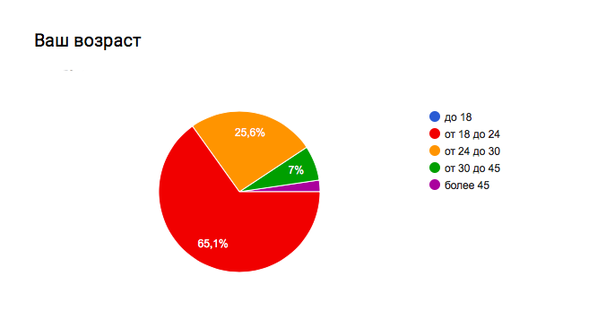
Рис. 1. Возрастная характеристика респондентов анкетирования (Приложение № 2)
Большая часть опрошенных – это молодые люди (студенты) в возрасте от 18 до 24 лет. Однако, как видно в данных диаграммы №1, в анкетировании принимали участие граждане практически всех представленных возрастных категорий за исключением детей младше 18 лет.
Опрошенные являются активными путешественниками, большинство путешествует более 2-х раз в год, что даёт основание принимать полученные данные о связи проблем туристского потока из России в Таджикистан с наличием межкультурного конфликта как объективные (см. Приложение №3).
К сожалению, большинство опрошенных не знакомы с культурой Таджикистана совсем. Респондентам сложно было отвечать на вопросы открытого типа о знакомых им достопримечательностях, культурных устоях и обычаях и т.д. Диаграмма ниже демонстрирует данные по вопросу «Какие достопримечательности и другие туристские аттракции Таджикистана вы знаете?» и подтверждает все вышесказанное (также см. Приложение№3).
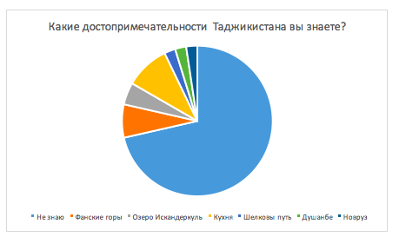
Рис. 2. Представление степени информированности граждан РФ о туристских аттракциях Таджикистана

Среди наиболее очевидных характеристик таджиков оказались следующие: восточный акцент, агрессивный внешний вид, трудолюбие, импульсивность, религиозность, способность на всё ради заработка. Данные характеристики обладают скорее негативной окраской и создают неблагоприятный образ таджикского населения среди россиян. Что подтверждается, в том числе, диаграммой, приведенной ниже.
Согласно этим данным можно сделать вывод о том, что под «таджиком» сейчас воспринимается любой человек, приехавший в Россию из Ближней Азии на заработки. Данный факт является не совсем корректным и провоцирует межкультурный конфликт, истоки которого исходят от непринятия и непонимания россиянами тонкостей культуры таджиков как отдельной нации.
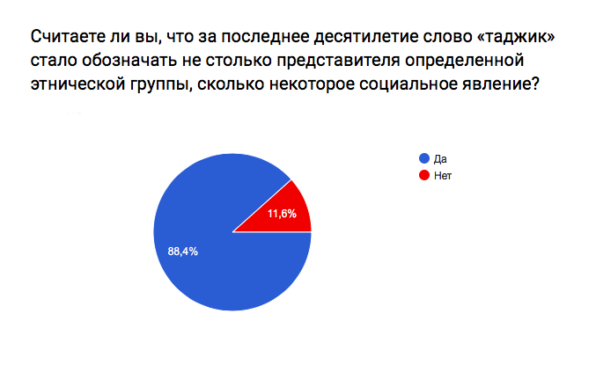
Рис. 3. Выявление мнений граждан РФ относительно представителей таджикского народа
На данном этапе хотелось бы еще раз выдвинуть рабочую гипотезу о том, что улучшение процессов межкультурной коммуникации посредством знакомства и более углубленного изучения культуры (в нашем случае таджикской) с помощью путешествия, как эмпирической формы знакомства, позволит не только урегулировать и избежать в будущем конфликтов между культурами, но и увеличить объемы туристского потока из России в Таджикистан.
Учитывая то, что стереотип представляет собой утрированную реальность, попробуем разобраться в причинах возникновения подобных устоявшихся образов.
Одна из основных причин – образ Республики Таджикистан (РТ). На сегодняшний день, РТ – одно из наиболее бедных государств мира, которое уступает по своим экономическим показателям почти всем странам Центральной Азии. В стране не хватает финансирования для обеспечения граждан достаточным уровнем образования и необходимым объемом медицинских услуг.
Другая причина – незнание русского языка, легко устраняемая с помощью открытия учреждений адаптивного характера для мигрантов.
Третья причины – отсутствие поддержания на общественном уровне интереса к Таджикистану (в основном СМИ уделяют интерес новостям негативного характера, нежели чему-то позитивному).
Согласно данным проведенного опроса – самую значительную роль в формировании образа таджика в глазах россиян играют СМИ, формируя сообщения негативного характера; национальные предрассудки и личный опыт общения (см. диаграмму ниже).
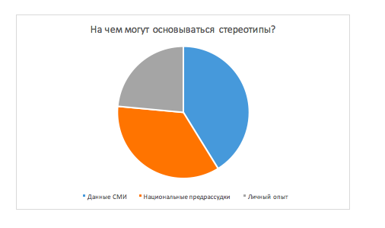
Рис. 4. Выявление базиса стереотипных представлений россиян о таджиках
Однако, не только межкультурный конфликт является, в данном случае, причиной возникновения определенных барьеров для туристских потоков. Политические отношения – определенно важный фактор. Рассмотрим основные этапы развития отношений между россиянами и таджиками.
До 1991 года республика Таджикистан входила в состав СССР, и, как следствие, в отношениях россиян и таджиков царила дружественная, гармоничная атмосфера.
После распада СССР Таджикистан вышел из состава государства, тем самым начав индивидуальный путь развития. В 1991-1992 годах начался Вооруженный межклановый конфликт (Гражданская война) между сторонниками центральной власти и группировками Объединенной таджикской оппозиции, который продлился вплоть до 1997 года. Следствием Гражданской войны стали многочисленные жертвы, разрушение материально-технической базы и упадок экономики. В мировом сообществе Таджикистан стал восприниматься в качестве одной из самых беднейших стран мира, тогда же возникло массовое явление бегства в ближайшие государства.
Сегодня отношения между Россией и Таджикистаном можно охарактеризовать как стабильные благодаря расширению принципов стратегического партнерства и союзничества в таких сферах, как: политика, экономика, торговля, военно-техническая, гуманитарная и иные области [50, 56].
Каждый год на территорию Российской Федерации въезжают граждане Таджикистана с целями: качественное образование, получение новых знаний, повышение рабочей квалификации.
Несмотря на все существующие барьеры и наличие стереотипов как о неблагополучии страны, так и о населении Таджикистана большинство опрошенных желали бы посетить Таджикистан в туристских целях по крайней мере 1 раз. Респонденты, выбравшие ответ «Нет», поясняя свой выбор ответом на следующий вопрос назвали следующие варианты:
- Таджикистан – страна малопривлекательная в силу отсутствия интересных памятников историко-культурного и природного наследия.
- Полное отсутствие развитой инфраструктуры.
- Отсутствие заинтересованности в таджикской культуре в целом,
- Восприятие Таджикистана единым с Россией пространством (влияние СССР) и т.д.
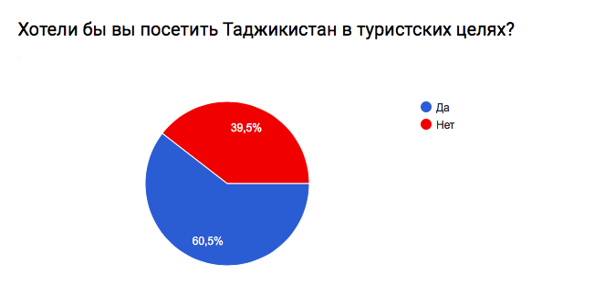
Рис. 5. Выявление заинтересованности граждан РФ к посещению Таджикистана
На данном этапе работы делать какие-либо более конкретные выводы относительно нашей гипотезы не представляется возможным. Далее в мы рассмотрим опыт США и Кубы, государств, имеющих межкультурный конфликт, и ограничения объема туристского потока, а также проведем аналогии в отношениях США-Кубы и РФ-Таджикистана.
В качестве предметов исследования в данной работе взяты две пары государств – США-Куба и РФ-Таджикистан. Данные пары были взяты исходя из того, что:
- между данными парами государств существует схожий межкультурный конфликт, вызванный стереотипным мышлением граждан более развитых государств в отношении граждан менее развитых стран (отношение россиян к Таджикистану и таджикам и американцев к Кубе и кубинцам);
- наличие проблем с объемами туристского потока из более развитых стран в менее развитые (низкий объем туристского потока из США на Кубу и из России в Таджикистан);
- общее историческое прошлое государств – тесные отношения США и Кубы в начале ХХ века; общность территории России и Таджикистана при СССР.
Как уже было обозначено выше, отношения американцев и кубинцев так же, как россиян и таджиков, имеют затрудненный характер. В большей степени стереотипами «окутаны» граждане менее развитых стран (Кубы и Таджикистана).
На сегодняшний день в мире насчитывается несколько миллионов представителей кубинского народа. Относительно немного, но даже такого количества вполне хватило для формирования определенных стереотипов в отношении кубинцев со стороны жителей США. Одним из американских интернет-порталов были выведены и разобраны некоторые из них:
- Кубинцы не прекращая курят сигары. Данный стереотип основывается на одном из главных продуктов экспорта Кубы – сигарах. Считается, что почти все население острова постоянно курит, однако данное мнение не более, чем просто миф.
- Почти все кубинцы переправляются в США на лодке. Данный стереотип основан на нескольких нашумевших фактах переправы граждан Кубы, пребывающих в отчаянном положении, в США на лодках. Однако, большинство кубинцев отправляются в США на самолетах.
- Все кубинцы, переселившиеся в США, живут в Майами. Это не более, чем миф, так как кубинцев можно встретить почти в любом американском штате.
- Все кубинцы – отчаянные консерваторы и республиканцы. По большей части, старшее поколение – действительно придерживаются взглядов консерватизма, однако молодое поколение – приверженцы Демократической партии.
- Кубинцы постоянно зевают и ленивы. [63]
Исходя из данных приведенного выше исследования можно сделать вывод, что стереотипы имеют скорее негативную эмоциональную окраску и создают в умах американцев картину «вечно ленивого, покуривающего сигары и мечтающего переселиться всеми путями в США» кубинца. Конечно, при наличии такого устоявшегося мнения, среднестатистический американец вряд ли пожелает когда-либо наведаться на Кубу в туристических целях.
В период с 1 марта по 30 апреля среди граждан США было проведено анкетирование (см. Приложение №1), целью которого являлось выявление стереотипов американцев относительно кубинцев и их связи с объемами существующего туристского потока в направлении «США-Куба». Данное анкетирование являлось менее масштабным и информативным в силу незначительного количества респондентов, чем предыдущее («Таджики глазами россиян»). Тем не менее, исходя из данных, полученных в результате обработки анкет, подтвердились данные статистики, полученные американским порталом.
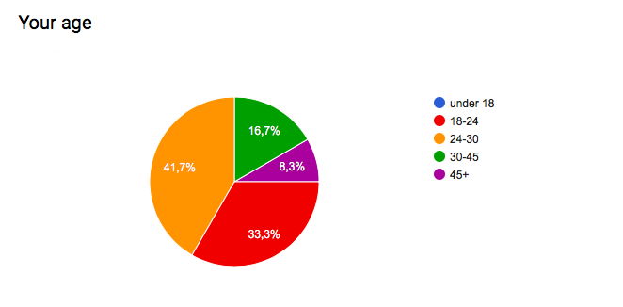
Рис. 6. Возрастная характеристика респондентов анкетирования (Приложение № 1)
В исследовании принимали участие респонденты всех возрастных групп за исключением школьников до 18 лет, путешествующие 1 и более раз в год (см. Приложение № 4).
Согласно результатам опроса, американцы знают совсем немного туристских аттракций Кубы, несмотря на относительно близкое местоположение и общее историческое прошлое (прочные связи Кубы и США в начале XX века). Отсюда можем сделать вывод, что данная ситуация типична для многих стран, в прошлом переживавшим крепкие дружественные отношения, но утраченные в силу происходящих исторических событий.
Выделим наиболее известные американцам туристские аттракции Кубы: архитектура столицы Гаваны, кубинские сигары, ретро-автомобили, Варадеро, Площадь Революции.
Среднестатистический кубинец представляется американцам жизнерадостным, свободным от любых предрассудков человеком, любящим развлекаться и покуривать сигары, что, в общем-то, подтверждает образ, полученный американскими СМИ.
В целом можно сделать вывод, что межкультурный конфликт американцев и кубинцев стоит гораздо менее остро, чем конфликт таджиков и россиян, в отношении именно граждан данных государств. Затруднения туристского потока в направлении США-Куба в большей степени вызваны политикой США в отношении Кубы.
Несмотря на все же существующие трудности в межкультурной коммуникации, вызванные стереотипами, и требования американской политики, большинство опрошенных все же хотят отправиться на Кубу в туристских целях.
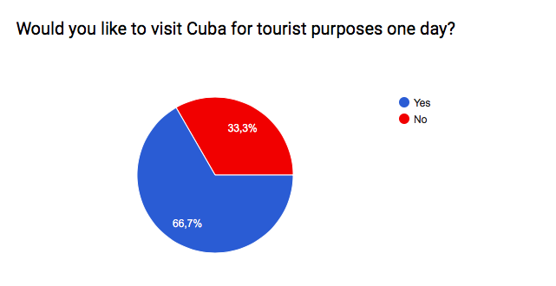
Рис. 7. Выявление заинтересованности граждан США к посещению Кубы
В силу определенной политики США в отношении Кубы выезд американцев на Кубу значительно затруднен. В следующем параграфе проанализируем опыт организации «People to People International», благодаря концептуальным идеям которой проблемы туризма и межкультурной коммуникации между государствами находят частичное решение.

3.2. Специфика туристского продукта «США-Куба»

На сегодняшний день в связи с межкультурным конфликтом между гражданами и непосредственно правительством Соединённых Штатов Америки и Республики Куба, обозначенного выше, путешествия людей на Кубу затруднены. В свете последних политических изменений, объявленных президентом США Дональдом Трампом и устанавливающих новые правила для въезда на территорию Кубы, вопросы международного туристского обмена стоят наиболее остро.
Несмотря на то, что регулярный туризм граждан США на Кубу по-прежнему остается запрещенным, есть несколько способов совершить путешествие на остров. Например, с помощью инициативной группы «People to People International».
С помощью данной международной организации американцы получают возможность культурного обмена с кубинцами, посредством взаимодействия с деятелями кубинской культуры (музыкантами, художниками и т.д.), посещения широкого круга организаций, учреждений, участия в общественных проектах. Все это позволяет глубже понять кубинскую культуру и, тем самым, сгладить межкультурный и политический конфликт.
Рассмотрим подробнее историю основания, основные цели и миссии организации «People To People International».
Организация была основана по инициативе Дуайта Эйзенхаузера 11 сентября 1956 года в Канзас-Сити, США. В числе основных целей создания организации – укрепление международного взаимопонимания и дружбы посредством образовательной, культурной и гуманитарной деятельности, которая включает в себя обмен идеями и опытом между народами разных стран, а также между различными культурами.
Основные ценности компании основываются на следующих постулатах:
- Более глубокое понимание между народами во всём мире ведёт к формированию универсальных ценностей.
- Международный образовательный и культурный обмен обеспечивает долгосрочную дружбу и взаимопонимание.
- Деятельность каждого отдельного человека может быть более эффективной в содействии «миру во всем мире», чем деятельность правительств.
- Понимание человеком другой культуры позволяет достичь толерантности.
- Граждане всех стран нуждаются в личных контактах с другими народами и культурами.
PTPL создает прочные межкультурные связи и способствует решению межкультурных конфликтов между обычными людьми, тем самым исследуя более глобальные проблемы «мирного мира».
В рамках деятельности организации молодежи и взрослым предлагаются многочисленные программы. Одной из них является программа по посещению Республики Куба гражданами США.
Туристская программа «Куба» включает в себя непосредственное взаимодействие с гражданами Кубы, изучение развития кубинского народа, развитие чувства религиозной терпимости, способствует сохранению культурного и исторического наследия и улучшению повседневной жизни кубинцев и др. Стоимость данной программы – 5 тыс. долларов на 7 дней (для членов организации). [59, 60, 61]
Рассмотрим основные туристские услуги, которые входят в стоимость программы, с помощью таблицы.
Таблица 1
Основные туристские услуги, входящие в стоимость программы «США-Куба»
Включенные услуги | Дополнительные услуги
Гостиничные номера (размещение) | Международные авиабилеты
Питание (7 завтраков, 6 обедов, 4 ужина) | Страхование туристов
Кубинская виза | Обслуживание в номер (в т.ч. использование телефонной связи)
Транспортные перевозки (в т.ч. трансфер) | Мини-бар
Двуязычное сопровождение (гид)

Далее более подробно рассмотрим программу тура, предлагаемую организацией.

Таблица 3
Программа тура «США-Куба»
День 1. Майами-Гавана | - Перелет из аэропорта города Майами в аэропорт города Гавана  - Осмотр площади Революции в Гаване  - Обед в частном ресторане Dona Eutimia  - Пешеходная экскурсия по Старой Гаване  - Заселение в отель Melia Cohiba  - Ужин в ресторане L’Atelier
День 2. Гавана | - Посещение кладбища Христофор Колумб, изучение его истории и архитектуры  - Визит к кубинскому художнику Кельвину Лопесу  - Обед в ресторане Эль-Альджиб  - Посещение Национальной школы балета
День 3. Лас Терразас | - Посещение сообщества Лас Терразас  - Посещение мастерской местного деятеля искусства  - Обед в сообществе
День 4. Гавана-Матансас | - Посещение сигарной фабрики  - Изучение региона Матансас  - Заселение в отель Mesia Las Americas
День 5. Матансас | - Посещение первого фармацевтического музея в Латинской Америке  - Прогулка в живописном парке Свободы  - Посещение театра Веласко и общение с музыкантами  - Посещение крепости Сан-Северино  - Участие в танцевальном представлении афро-кубинских ритмов  - Обед в ресторане El Chiquirrin
День 6. Матансас - Гавана | - Возвращение в Гавану  - Посещение мемориального дома Эрнеста Хэмингуэя  - Посещение Художественной ярмарки Гаваны
День 7. Гавана | - Посещение дома сестры Терезы Ваз (центр ухода)  - Рассмотрение экспозиции Музея изящных искусств  - Обед в частном ресторане Starbien  - Посещение проекта сообщества художников Muraleando  - Ужин в частном ресторане Шанссонер
День 8. Гавана-Майами | - Перелет из международного аэропорта Гаваны в аэропорт Майами

Таким образом, данная программа значительно отличается от традиционных туристских пакетов, представленных на рынке. Данный пакет позволяет туристу (или делегату, как принято обозначать данную позицию в организации) наиболее полно погрузиться в повседневную жизнь кубинца, понять и принять особенности кубинской культуры посредством следующих действий:
- Взаимодействие со студентами и преподавателями различных художественных и просветительских заведений.
- Знакомство и возможность приобщения к традиционной повседневной жизни кубинского народа.
- Непосредственное общение с выдающимися деятелями культуры Кубы (музыкантами, писателями, художниками).
- уникального понимания культуры и истории народа Кубы.
- Обсуждение возможностей по сохранению исторического и природного наследия Кубы, знакомство с текущими мерами по его восстановлению и будущими перспективами и др.
Подводя итоги, отметим, что данный тур. продукт потенциально способствует решению межкультурного конфликта, основанного в большей степени стереотипностью мышления американцев в отношении кубинцев. Исходя из этого факта, можно сделать предположение, что конфликт между россиянами и таджиками так же может быть частично решен с помощью вывода на российский туристский рынок продукта, схожего по своим характеристикам с представленным выше.

ГЛАВА 4. АНАЛИЗ СОВРЕМЕННОГО ТУРИСТСКОГО РЫНКА В НАПРАВЛЕНИИ «РФ-ТАДЖИКИСТАН»

4.1. Состояние туристского рынка Таджикистана

В первое десятилетие после того, как СССР перестал существовать, россияне стали активно выезжать за рубеж своего государства в целях туризма. При этом наблюдалась тенденция к игнорированию посещения бывших союзных республик, в том числе Таджикистана.
Лишь около десяти лет назад направление «Таджикистан» снова вернулось на российский рынок туриндустрии, найдя некоторое количество поклонников.
Несмотря на очевидные преимущества выбора Таджикистана в качестве туристской дестинации (близость перелёта, отсутствие визовых формальностей, относительная дешевизна отдыха и др.) выбирают его немногие. Во-многом это объясняется наличием определенных стереотипов у россиян в отношении таджиков, таджикской культуры и Таджикистана в целом. Однако, также играют роль в выборе и очевидные недостатки дестинации – нестабильная политическая обстановка, наличие террористических актов, вероятность инфицирования, плохое развитие инфраструктуры и старость материально-технической базы и др.
На сегодняшний день, туристских продуктов в Таджикистан на рынке представлено немного. Кроме того, существующие продукты отнюдь не способствует сглаживанию межкультурного конфликта россиян и таджиков, а лишь поверхностно знакомят россиян с культурным и природным наследием Таджикистана. В первую очередь, данное направление представлено в форме экскурсионных кратковременных (до 3-5 дней) туров исторически-архитектурной или природной направленности.
Основным направлением исторического экскурсионного туризма, популярного среди Россиян, является столица государства – город Душанбе и его пригороды (Гиссаре, Рамите, Нурике). Здесь туристы знакомятся с древними крепостями, медресе, мавзолеями и др.
Среди направлений природного экскурсионного туризма выделяют некоторые высокогорные озера, термальные источники Обигарм, пики Памира и др. [54]
Рассмотрим один из представленных на рынке турпродуктов.[52]
Турпродукт разработан компанией «Жарков Тур», успешно работающей на рынке туризма и путешествий в качестве прямого туроператора по Прибалтике, СНГ и Европе. Название турпродукта – «Северные жемчужины Таджикистана».
Туристам предлагается посещение сразу нескольких дестинаций в рамках тура – Душанбе, Гиссар, Искандеркуль, Пенджикент, Худжанд.
Основными элементами аттракции в ходе тура выступают как исторические и культурные, так и природные памятники.
В стоимость тура включается трансфер, размещение в одном из КСР, питание по системе полупансион, экскурсии по программе, входные билеты в музеи, квалифицированный гид, питьевая вода. Дополнительно оплачивается авиаперелет до Душанбе и личные расходы.
Однако, данный тур не пользуется большой популярностью среди туристов в силу наличия некого межкультурного конфликта, определенного стереотипами (о царящем экстремизме, терроризме, неграмотном населении, распространенности наркотических средств и т.д.), выявленными, в том числе, с помощью исследования «Таджики глазами россиян».
Кроме того, на сегодняшний день, большинство туристов, посетивших Таджикистан хотя бы один раз, не хотят снова возвращаться в данную дестинацию.
В период с 1992 по 2008 год индустрия туризма в Таджикистане находилась в состоянии запущенности, вопросами развития индустрии почти не занимались.
С середины 2000-х гг. география туристов стала постепенно расширяться, и уже к 2010 году страну посетили туристы из 70 государств мира. Общее количество туристов достигло 220 тысяч к 2010 году.
На сегодняшний день, сеть турагентств на территории Таджикистана располагается центрированно, большая часть предприятий находится в столице государства – Душанбе.
Одной из проблем в сфере управления туризмом является наличие лишь одного консульского отдела, занимающегося выдачей виз по упрощенной системе, находится данный отдел в аэропорту Душанбе.
Другая проблема – неквалифицированность персонала, нехватка опытных, профессиональных гидов. По оценкам экспертов, на 65 туристских компаний Таджикистана приходится лишь 6 профессиональных гидов.
Конечно, нельзя не согласиться с тем, что отрасль туризма в Таджикистане еще очень молода и, скорее всего, в следующие десятилетия она будет развиваться гораздо динамичней.
В первое десятилетие возрождения отрасли (с 2008 по 2018 год) были предприняты следующие меры:
- Пропаганда туризма в Таджикистане посредством знакомства с его достопримечательностями в сюжетах таких общемировых СМИ, как CNN, CA News, Travel More и т.д.
- Составление «карты туриста» по Таджикистану с указанием 70-ти наиболее интересных туристу аттракций.
- Создание ознакомительного видеоролика и брошюр на английском и русском языках.
- Проведение национальной конференции «Таджикистан – страна туризма».
- Создание и продвижение сайта для привлечения туристов на таджикском, русском и английском языках.
На наш взгляд, динамичному развитию отрасли могут способствовать такие меры, как: отмена виз для иностранных туристов из стран Европы, Северной и Южной Америки; автоматизация регистрации иностранных туристов; привлечение иностранных и частных внутренних инвестиций; повышение уровня образования, добавление новых направлений образовательных программ высшего и среднего профессионального образования в сфере туризма; выбор наиболее эффективных методов продвижения Таджикистана на мировом туристском рынке.
На сегодняшний день, как уже упоминалось нами ранее, в республике можно наблюдать устойчивую тенденцию к росту туристского потока, которая объясняется стабильной внутриполитической и социально-экономической обстановкой в стране.
Согласно многочисленным исследованиям, во многом увеличению потока иностранных туристов в Таджикистан может поспособствовать разработка уникального национального туристского продукта, основу которого будут составлять уникальные памятники историко-культурного и природного наследия.
В соответствии с данными статистики иностранными туристами при посещении республики Таджикистан отдается предпочтение экологическим, экстремальным и горно-спортивным видам туризма. С культурно-познавательными целями в Таджикистан ездит отнюдь небольшое количество туристов, что не способствует разрешению межкультурного конфликта и преодолению межэтнических барьеров в полной мере.
Рассмотрим наиболее подробно состояние материально-технической базы и инфраструктуры республики Таджикистан.
На сегодняшний день, страна обладает 4-мя международными аэропортами в городах Душанбе, Худжанд, Курган-Тюбе и Куляб. Состояние аэропортов оценивается экспертами как удовлетворительное, их оснащение не может способствовать значительному увеличению международных авиарейсов из/в различные страны. Кроме того, транспортный комплекс представлен тремя ветвями железных дорог и автомобильными трассами, способствующими возрождению туризма по проекту «Великий Шелковый Путь».
По данным статистики, здесь функционируют более ста объектов туристской и санаторно-курортной направленности, однако их состояние не соответствует современным требованиям сферы обслуживания – они недостаточно комфортны, цена не соответствует качеству обслуживания и т.д.
Для наиболее качественной реализации проектов государства в сфере туризма правительством должны быть разработаны предложения, содержащие конкретные меры по укреплению материально-технической базы, правила использования туристских объектов и др.
В 2010 году была принята государственная программа развития туризма в Таджикистане до 2014 года. В рамках данной программы были определены стратегия, основные направления, задачи государственной политики в области туризма и рекреации, а также устранена часть барьеров, мешающих полноценному пребыванию туристов.
Республика Таджикистан обладает вполне очевидными предпосылками для активного выхода на мировой рынок туриндустрии. Основные ценности Таджикистана, с точки зрения туризма, заключены в разнообразии его природных ресурсов, богатейшем историческом и культурном наследии.
Таджикистан – горная страна, горы занимают 93% территории. На севере расположена Ферганская долина; северо-западную и центральную часть занимают Туркестанский, Заревшанский, Гиссарский и Алайский хребты; юго-восточная часть представлена Памиром. Кроме большого разнообразия уровней горного рельефа, с точки зрения природных ресурсов страна обладает обилием видов представителей растительного и животного миров, а также чистотой воздуха и ледниковых вод.
Основные районы природноориентированного туризма – Памир, Матча, Ягноб, Фанские горы, Гиссарский хребет.
Конечно, кроме природных богатств, Таджикистан, являясь наследником Древней Согдианы, обладает множеством археологических, исторических и архитектурных памятников, представленных в таких древнейших городах, как Пенджикент, Куляб, Ходжент, Истарафшан, Гиссар.
В настоящее время в список объектов культурного и природного наследия ЮНЕСКО включены 2 объекта, находящиеся на территории Таджикистана – это древний город Саразм и Таджикский национальный парк (Памирские горы). Кроме того, 16 объектов являются кандидатами для вхождения в список ЮНЕСКО, среди них: Мавзолей Амира Хамза Хазрати Подшоха, древний город Тахти Сангин, буддийский монастырь Аджина-тепа, заповедник Тигровая балка и др.
Самобытность древней культуры таджиков также представляет собой отдельный туристский и исследовательский интерес. Почти все элементы таджикской культуры кажутся непривычными и даже чуждыми европейскому глазу. В Таджикистане ярко выражен контраст цивилизаций, жители сохранили свои обычаи и национальный колорит, почти не испытав на себе влияние европейской культуры.
В качестве итога приведем цитату деятеля Всемирной туристической организации UNWTO Талеба Рифаи: "Таджикистан имеет большой неиспользованный потенциал в туристической отрасли и его необходимо реализовать. В стране имеются все факторы развития туризма - богатое культурно-историческое наследие, горы и озера, которые не встретишь в других странах. Таджикистану необходимо активизировать работу в сфере представления страны на мировом рынке туризма. Развитие инфраструктуры приведет к развитию туризма и впоследствии положительно повлияет на торговлю и социально-экономическое развитие республики". [7, 8,9, 56, 62]

4.2. Проектирование турпродукта «Врата Великой Согдианы».

Таджикистан – богатая природным и культурным наследием страна, утопающая в живописных горах и окрашенная влиянием древней Персии, современного исламского мира и России.
Наш тур – уникальная возможность прочувствовать и понять все тонкие грани культуры, черты народа Таджикистана.
Целью тура выступает урегулирование межкультурного конфликта, о котором говорилось в работе ранее, и увеличение туристского потока из России в Таджикистан.
Маршрут проходит через столицу страны, город Душанбе, легендарный древний город Худжанд в плодородной Ферганской долине, руины древнего города Пенджикент и многое другое. Точки маршрута подобраны в соответствии с целью и позволяют в полной мере открыть гостеприимство таджикского народа, разделить традиционную трапезу, исследовать знаменитые археологические, природные и культурные памятники, а также поучаствовать в создании предмета культового ремесла.
Продолжительность тура – 5 ночей и 6 дней. Предполагаемый сезон туристской программы – с мая по октябрь (наиболее благоприятные климатические условия).
Вид маршрута: комбинированный (культурно-познавательный, гастрономический, экотуризм).
Число туристов в группе – до 5-7 человек.
В ходе разработки тура нами были поставлены и выполнены следующие задачи:
- Выбор поставщиков основных услуг тура (трансфер, проживание, питание).
- Выбор наиболее интересных туристу объектов туристского показа с точки зрения урегулирования межкультурного конфликта.
- Составление тура с учетом временных рамок (5 ночей/6 дней).
- Подробная калькуляция тура.
Рабочее название тура – «Врата Великой Согдианы» - подчеркивает величие, как природное, так и культурное, Таджикистана, благородное происхождение населения страны и позволяет рассмотреть государство с отличной от «экспортёра рабочей силы» позиции.
Приведём подробное описание каждого дня туристской программы.
День 1. Прилет. Размещение. Отдых в Душанбе.
- Перелет Москва-Душанбе.
- Трансфер от аэропорта до КСР. Заселение в гостевой дом Marian’s Guest House.
- Посещение центральной площади Душанбе – «Дусти»; памятника эмиру династии Саманидов - Исмаилу Самани; парка Победы, на территории которого сосредоточены все памятники советской эпохи.
- Посещение городского сада «Боги Рудаки». Обед из традиционного шашлыка (из мяса или овощей) в ресторане «Taj».
- Посещение Музея музыкальных инструментов Гурминджа Завкибекова.
- Просмотр спектакля в местном Театре оперы и балета имени Садреддина Айни. Знакомство с артистами театра (с целой труппой или одним из деятелей искусств).
- Возвращение в гостевой дом. Ужин и вечернее чаепитие.
Все точки первого дня программы находятся в непосредственной близости друг от друга, пользоваться транспортом в этот день (за исключением трансфера от аэропорта Душанбе) не предусмотрено. В первый день делегатам (так мы называем туристов в ходе данной программы) предоставляется возможность осмотра исторического центра главного города Таджикистана, первого знакомства с традиционными блюдами национальной кухни, а также общение с выдающимися деятелями искусства.
Заселение делегатов предполагается не в гостиницу, а в гостевой дом с целью более углубленного знакомства с бытом, кухней, повседневной жизнью таджикского народа.
День 2. Душанбе – Худжанд.
- Завтрак в гостевом доме Marian’s Guest House.
- Трансфер до древнего поселения Ура-Тюбе (около 4-х часов). Осмотр.
- Обед в местной традиционной чайхане («чайный дом»).
- Трансфер до древнего города Худжанд (около 1.5 часов).
- Посещение Исторического музея Согдийской области (город Худжанд).
- Осмотр комплекса Шейха Муслихиддина.
- Заселение в гостевой дом Nuriddinov Homestay. Свободное время.
Второй день насыщен переездами из одной части государства в другую (общая протяженность дороги – около 400 км), что позволяет делегатам эмпирическим путем познать природные красоты страны, а также в некоторой степени увидеть быт жителей небольших городов и деревень Таджикистана. Кроме того, предоставляется возможность дальнейшего знакомства с блюдами национальной кухни, археологическим и историко-культурным наследием древней Согдианы (ныне Согдийская область Таджикистана).
День 3. Худжанд.
- Завтрак в гостевом доме Nuriddinov Homestay.
- Поход на базар Панчшанбе. Осмотр базара и закупка продуктов для последующего мастер-класса.
- Осмотр мечети Масджиди Джами.
- Свободное время. Рекомендуется прогулка в парке Сомони.
- Посещение национального комплекса «Центр Плова» («Маркази оши палов»). Участие в мастер-классе от одного из именитых шеф-поваров национальной кухни по приготовлению нескольких видов плова. Ужин.
- Возвращение в гостевой дом.
На третий день делегатам предлагается посещение местного базара с целью ознакомления с местным уровнем цен, изобилием товаров, а также опровержения мифа о повсеместной бедности в стране. Кроме того, в этот день запланирован осмотр мечети с целью развития позитивного отношения к исламской религии и ее ценностям. Продолжаем знакомиться с местными кулинарными традициями.
День 4. Худжанд.
- Завтрак в чайхане «Мухаммадчон».
- Посещение дворцово-паркового ансамбля «Арбоб». Участие в мастер-классе по традиционному таджикскому виду ткачества Адрас (Иккат). Фотосессия с результатами мастер-класса.
- Свободное время. Ланч.
- Посещение благотворительного фонда «Худжанд». Участие в круглом столе.
- Ужин в аутентичном ресторане «Темурмалик».
- Возвращение в гостевой дом
На 4-ый день делегаты посещают дворцово-парковый ансамбль «Арбоб», спроектированный по аналогии с ансамблем «Петергофа», что также подтверждает богатство страны и отсутствие как такового превосходства культурного наследия россиян над таджикским, обе культуры в глазах делегатов «уравниваются», так как имеют свои очевидные достоинства и особенности. В этот день делегатам предоставляется возможность проявить себя в качестве таджикских ремесленников, занимаясь одним из традиционных видов ткачества. В ходе круглого стола, организованного благотворительным фондом «Худжанд», делегаты обсуждают возможности дальнейшего развития Таджикистана, пытаются найти пути увеличения туристского потока в Таджикистан (в том числе из России) и улучшения туристской инфраструктуры.
День 5. Худжанд-Пенджикент-Маргузор.
- Прогулка по древней улице Худжанда – Панчшанбе. Дегустация-завтрак местного хлеба, испеченного в традиционной печи – тандыр.
- Трансфер в Пенджикент (около 4.5 часов).
- Обед в ресторане «Дусти» с дегустацией самбусы (с овощной и/или мясной начинкой).
- Посещение знаменитых руин Пенджикента «Саразм», носящих название «Восточные Помпеи».
- Трансфер к долине 7-ми озер (Маргузорские озёра).
- Размещение в палатке (в теплое время года) или в одном из гостевых домов близ озера Искандеркуль (н-р, «Sham-e-Iskenderkul»). Ужин на природе.
- Свободное время.
5-ый день программы являет собой «площадку» для более углубленного знакомства как с древним культурным наследием Таджикистана – Согдианскими землями, так и с неописуемыми природными красотами Маргузорских озер и Фанских гор. Этот день – наиболее спокойный и умиротворенный, большую половину дня, а также ночь делегаты проводят на природе.
День 6. Маргузор- Душанбе.
- Завтрак на природе.
- Трансфер в Душанбе с посещением озера Искандеркуль (около 4-х часов).
- Заключительный обед в культурном центре «Бактрия» с одним из деятелей искусств (художником, писателем).
- Трансфер до аэропорта Душанбе.
- Перелет Душанбе-Москва.
Заключительный день туристской программы включает в себя подведение итогов поездки в ходе обеда в культурном центре «Бактрия» с целью выявления положительной тенденции в изменении отношения россиян к таджикам и Таджикистану в целом.
В ходе проектирования тура был рассмотрен каждый из элементов предлагаемой туристкой программы и их роль в соответствии с целями по категориям – коллективные средства размещения (КСР), предприятия общественного питания (ПОП), объекты культурного наследия (ОКН), объекты природного наследия (ОПН), прочие объекты (ПО) (см. таблицу в Приложении№ 5).

Социальная и экономическая эффективность турпродукта. Продвижение с помощью лэндинг-страницы

В стоимость туристской программа «Врата Великой Согдианы» включены следующие услуги:
- Транспортное обслуживание на протяжении всего маршрута и трансфер от/до аэропорта;
- Проживание в гостевых домах и кемпинге;
- Питание согласно программе тура (за исключением приемов пищи в свободное время). Всего в стоимость программы входят: 5 завтраков; 4 обеда; 5 ужинов;
- Сопровождение двуязычного гида (таджикский и русский языки);
- Мастер-классы и дегустации согласно программе тура;
- Входные билеты в музеи и другие досуговые учреждения.
В стоимость туристкой программы «Врата Великой Согдианы» не входят: проезд к месту начала тура (авиаперелеты Москва-Душанбе-Москва); страховой полис путешествующего; благотворительный взнос в фонд «Худжанд»; покупка сувениров и/или произведений искусства начинающих артистов Таджикистана; личное снаряжение и принадлежности.
Рассмотрим информацию об услугах, включенных в стоимость тура в таблице ниже и рассчитаем итоговую себестоимость туристкой программы.

Таблица 2
Информация об услугах, включенных в стоимость тура «Врата Великой Согдианы»
Услуга | Наименование поставщика | Стоимость
РАЗМЕЩЕНИЕ | Гостевой дом «Marian’s Guest House» (Душанбе) | 1 сутки*3200 руб./человек*7 человек (5 человек группа+1 сопровождающий+1 водитель) = 22400 руб.
РАЗМЕЩЕНИЕ | Гостевой дом «Nuriddinov Homestay» (Худжанд) | 3 суток*2700 руб./человек*7 человек= 56700 руб.
РАЗМЕЩЕНИЕ* | Покупка 2-х трехместных палаток и спальных принадлежностей | 20000 руб.
ПИТАНИЕ (Обед) | Ресторан «Taj» (парк Рудаки, Душанбе) | 1*830 руб./стоимость одного обеда*7 человек = 5810 руб.
ПИТАНИЕ (Завтрак; обед) | Чайхона «Муххамадчон» (Худжанд) | 2*450 руб/стоимость одного завтрака/обеда*7 человек = 6300 руб.
ПИТАНИЕ (Ужин) | Ресторан «Темурмалик» (Худжанд) | 1*700 руб/стоимость одного ужина*7 человек = 4900 руб.
ПИТАНИЕ (Завтрак) | Булочная в квартале Панчшанбе (Худжанд) | 1*150 руб/ стоимость одного завтрака*7 человек = 1050 руб.
ПИТАНИЕ (Ужин) | Закупка ингредиентов на базаре Панчшанбе для приготовления плова | 1500 руб./7 человек
ПИТАНИЕ (Обед) | Ресторан «Дусти» (Пенджикент) | 1*600 руб /стоимость одного обеда*7 человек = 4200 руб.
ПИТАНИЕ (Завтрак, Ужин) | Интернет-магазин «Нова-Тур» (дистрибьютор сух.пайка) | 2*390 руб/стоимость одного комплекта пайка*7 человек = 5460 руб.
ТРАНСПОРТНОЕ ОБЕСПЕЧЕНИЕ | «RentAcar» (Душанбе) (аренда минивэна на 7 человек без водителя на 5 суток) | 18600 руб.
ТРАНСПОРТНОЕ ОБЕСПЕЧЕНИЕ | Покупка топлива (всего будет пройдено порядка 850 км) | Средний расход топлива на 100 км = 11 л.  11* 8.5*72= 6732 руб.
ТРАНСПОРТНОЕ ОБЕСПЕЧЕНИЕ | Оплата услуг водителя (от фирмы) | 1500 руб./сутки = 7500 руб.
ЭКСКУРСИОННОЕ ОБСЛУЖИВАНИЕ | «Музей музыкальных инструментов Гурминджа Завкибекова» (Душанбе) | 6 билетов*212 руб. = 1272 руб.
ЭКСКУРСИОННОЕ ОБСЛУЖИВАНИЕ | «Исторический музей Согдийской области» (Худжанд) | 6 билетов*280 руб. = 1680 руб.
ЭКСКУРСИОННОЕ ОБСЛУЖИВАНИЕ | Экскурсия по руинам древнейшего поселения Саразм | 2000 руб.
ГИД | Услуги сопровождающего-гида со знанием русского и таджикского языков (от фирмы) | 1800 руб./день*5 суток=9000 руб.
ОБСЛУЖИВАНИЕ ДОСУГА | Билет на спектакль в «Таджикский Академический Театр Оперы и Балета им. С. Айни | 6 человек*350 руб. = 2100 руб.
ОБСЛУЖИВАНИЕ ДОСУГА | Оплата мастер-класса по приготовлению плова (Худжанд) | 4000 руб.
ОБСЛУЖИВАНИЕ ДОСУГА | Оплата мастер-класса по традиционному ткачеству (Худжанд) | 4500 руб.

*Помеченные «звездочкой» расходы являются необходимыми для запуска туристской программы (инвестиции).
Исходя из данных таблицы рассчитаем себестоимость тура:
S = P_{размещение} + P_{питание} + P_{транспорт} + P_{досуг} + P_{гид} + P_{эскурс.} + P_{водит.}(1)
где P – цена
S – себестоимость
79100 + 29220 + 25332 + 10600 + 9000 + 4952 + 7500 = 165704 руб.
Далее рассчитываем себестоимость на 1 туриста:
S_{тур.}=$\frac{S}{Nтур}$ (2)
где S_{тур} – себестоимость на 1 туриста
N_{тур.} – количество туристов
S_{тур}=$\frac{165704}{5}$ = 33140,8 руб. (себестоимость тура на 1 человека)
Цена тура складывается из индивидуальных затрат, групповых затрат, маржинальной прибыли и агентской комиссии.
- К индивидуальным затратам относятся: проживание группы (56500 руб.), завтраки группы (4950 руб.), обеды группы (10300руб.), ужины группы (6520 руб.), участие в программе обслуживания членов группы (12960 руб.).
Итого индивидуальные расходы составят: 90330 руб.
- К групповым расходам относятся: проживание сопровождающего и водителя (22600 руб.), завтраки сопровождающего и водителя (1980 руб.), обеды сопровождающего и водителя (3760 руб.), ужины сопровождающего и водителя (2610 руб.), участие сопровождающего в программе обслуживания (2592 руб.), аренда минивэна (25332 руб.), оплата услуг сопровождающего (9000 руб.), оплата услуг водителя (7500 руб.).
Итого групповые расходы составят: 75374 руб.
Групповые расходы на одного туриста составляют 15074 руб.
3) Комиссия агентам (КА) 12% - 19860 рублей.
4) В данном продукте заложим маржинальную прибыль (МП) в размере 15% - 24855 руб.
С помощью расчетных данных, полученных ранее, рассчитаем продажную стоимость туристского продукта.
S_{продаж.} = S + МП + КА (3)
S_{продаж.} = 165704 + 19860 + 24855 = 210419 руб.
S_{продаж. тур.}=$\frac{Sпродаж.}{Nтур}$ (4)
где S_{продаж.тур} – продажная себестоимость тура 1 человека
S_{продаж. тур.}=$\frac{210419}{5}$= 42084 руб.
Однако, для того, чтобы получить все вышеперечисленные экономические преимущества необходимо воспользоваться некоторыми инструментами маркетинга в целях продвижения данной программы.
Одним из эффективных способов продвижения при запуске может стать лэндинг-страница и настроенная на нее контекстная реклама.
Лэндинг-страница (целевая страница) – это веб-страница (аналог веб-сайта), основная задача которой заключается в сборе контактных данных целевой аудитории, усилении эффективности рекламы и увеличения аудитории.
Контекстная реклама – это рекламное объявление, содержащее ссылку на определенную веб-страницу.
Нами была разработана целевая страница с адресом: mirnyimir.ru. Данная страница содержит следующие характерные черты лэндинга:
- Призыв к действию. С помощью «горячих» кнопок – «Узнать», «Забронировать», «Подробнее». «Горячие» кнопки помогают пользователю однозначно понимать, какие действия ему предлагают совершить создатели страницы.
- Краткое описание продукта в наглядной и доходчивой для любого пользователя форме. Так же содержит «горячие» кнопки (н-р, ссылка на расписание спектаклей театра и т.д.).
- Одностраничная вёрстка с мягкой прокруткой, то есть информация на целевой странице представлена одностраничным сайтом. Данный вариант является наиболее удобным, так как все необходимые потенциальному покупателю данные представлены близко друг от друга. Метод мягкой прокрутки позволяет без дополнительных переходов пользователя на другие страницы перейти к любому пункту меню.
- Наглядный перечень преимуществ именно данного тур. продукта.
- Контрастные цветовые полосы прокрутки позволяют делить контент на смысловые составляющие и визуализировать материал.
- Умная навигация с помощью разнообразных стрелок, указателей, линий с целью направления движения взгляда пользователя.
- Активная кнопка в шапке страницы – в данном случае, «Заказать звонок».
Ниже представлен один из элементов данной страницы, с полной версией можно ознакомиться в Приложении №6.
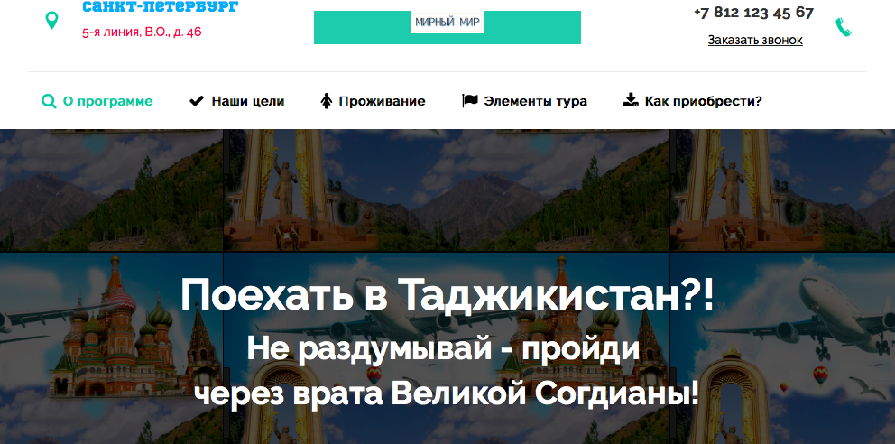
Рис. 8. Пример прокрутки лендинговой страницы турпродукта «Врата Великой Согдианы»
Кроме очевидных экономических эффектов можно выделить также социальные эффекты, которые можно получить при запуске тур. продукта:
- Полное или частичное урегулирование межкультурного конфликта, вызванного стереотипами, между гражданами России и Таджикистана;
- Гражданам России предоставляется возможность восприятия целостных культурных комплексов Таджикистана, принятия для себя их художественной, исторической и природной ценности;
- Выявление особенностей культуры Таджикистана, способствующее духовному обогащению и расширению кругозора путешественников из России;
- Данный тур выступает одним из средств создания углубленных культурных связей и международного сотрудничества россиян и таджиков;
- В свою очередь налаживание культурных связей будет способствовать привлечению туристских потоков, что подтвердит рабочую гипотезу нашей работы.

ЗАКЛЮЧЕНИЕ

Обобщая результаты исследования, отметим основные содержательные итоги, которые состоят в решении и урегулировании вопросов, затрагивающих межкультурную коммуникацию и влияющих на развитие международного туризма. Был раскрыт феномен межкультурной коммуникации, основные цели и функции культурно-познавательного туризма, а также возможности интеграции данных явлений; проанализировано взаимодействие представителей таджикской и российской, а также американской и кубинской культур, выявлены схожие черты в развитии межкультурных отношений представленных государств; изучено состояние текущего туристского рынка в направлении «РФ-Таджикистан» и представлен экономически и социально обоснованный турпродукт «Врата Великой Согдианы».
В ходе рассмотрения процесса межкультурного диалога в рамках туристского предложения были сделаны выводы о том, что межкультурные поездки в качестве направления туристских маршрутов с целью знакомства с другими культурами набирают все большую популярность. Во многом данное явление продиктовано развлекательно-познавательными мотивами, но в ходе таких взаимодействий происходит активный процесс полноценного культурного обмена.
Доказательством всего вышеизложенного служит одна из важнейших целей туристской деятельности – изучение туристских стереотипов, их эмоциональной окраски и их влияния на туризм. Важность данной цели бесспорна, ведь обуславливается возможностью предотвращения культурного шока туриста и, как следствие, увеличению туристского потока в будущем.
В соответствии с задачами исследования в период с 1 марта по 30 апреля 2018 года было проведено анкетирование среди граждан России и США разных возрастных групп. Целью анкетирования являлось выявление основных стереотипов в отношении представителей таджикской и кубинской культур, а также установление связи или ее отсутствия между наличием межкультурного конфликта и объема туристского потока.
При подведении итогов о наличии определенных стереотипов и характере отношений между странами была выдвинута гипотеза о том, что улучшение процессов межкультурной коммуникации посредством знакомства и более углубленного изучения культуры с помощью путешествия позволит не только урегулировать и избежать в будущем межкультурных конфликтов, но и увеличить объемы туристского потока.
В качестве одного из примеров решения проблем туристского потока в направлении «США-Куба» был рассмотрен опыт деятельности международной организации «People to People International» и проанализирована одна из предлагаемых организацией тур. программ на Кубу. В ходе анализа была выявлена потенциальная способность программы к решению межкультурного конфликта, вызванного в определенной степени наличием стереотипов у американцев. Также было выдвинуто предположение о том, что конфликт между россиянами и таджиками так же может быть частично решен с помощью вывода на российский туристский рынок схожего продукта и учреждением прототипа организации «People to People International» - «Мирный мир».
Полученный туристский продукт с рабочим названием «Врата Великой Согдианы» возможность прочувствовать и понять все тонкие грани культуры и черты народа Таджикистана, а также может служить регулятором межкультурного конфликта и мультипликатором туристского потока из России в Таджикистан. Граждане России получают возможность восприятия целостных культурных комплексов Таджикистана, принятия их художественной, исторической и природной ценности. Тур выступает средством создания углубленных культурных связей, что способствует привлечению туристских потоков и потенциально подтверждает исходную гипотезу нашей работы. Полное подтверждение или опровержение гипотезы возможно лишь эмпирическим путем с помощью апробации предложенного в работе туристского продукта.

Список использованной литературы

Нормативно-правовые акты:
- Федеральный закон от 24.11.96г. N 132-ФЗ «Об основах туристской деятельности в Российской Федерации».
- Стратегия развития туризма в Российской Федерации на период до 2020 года (утверждена распоряжением Правительства Российской Федерации от 31 мая 2014 года №941-р).
- ГОСТ Р 50681-2010 «Туристские услуги. Проектирование туристских услуг»
- ГОСТ Р 54604-2011 «Туристские услуги. Экскурсионные услуги. Общие требования»
- ГОСТ-546060-2011 «Услуги малых средств размещения. Общие требования»
- Программа по устойчивому развитию Шёлкового пути UNWTO. [Электронный ресурс]. –Режим доступа: http://silkroad.unwto.org/ru/node/41536 (дата обращения 04.04.2018)
- Закон Республики Таджикистан о туризме от 28.12.13 г.
- Постановление правительства Республики Таджикистан от 1 декабря 2014 года № 738 «О Программе развития туризма в Республике Таджикистан на период 2015-2017 годы».
- Концепция развития туризма в Таджикистане на 2009-2019 годы.
Литература:
- Биржаков М.Б., Пшенко К.А. Международное туристское право // Невский Фонд. 2008. – 232 с.
- Биржаков М.Б. Большой глоссарий терминов международного туризма // Невский Фонд. 2006. – 936 с.
- Боас Ф. Эволюция или диффузия // Антология исследований культуры. 1997. – 728 с.
- Бутковская Е.Д., Чернякова М.А. Стереотипы в туризме как аспект межкультурной коммуникации
- Гидденс Э. Социология // URSS. 2005. – 623 с.
- Грушевицкая Т.Г., Попков В.Д., Садохин А.П. Основы межкультурной коммуникации: Учебник для вузов // ЮНИТИ-ДАНА. 2003. – 352 с.
- Даниленко Н.Н., Рубцова Н.В. Влияние социальных функций туризма на устойчивое развитие региона (на примере Прибайкалья) // Известия Байкальского государственного университета. 2012 №6. – 53 с.
- Дурович А.П. Маркетинг в туризме // Новое знание. 2007. – 496 с.
- Ерасов Б.С. Сравнительное изучение цивилизаций: учебное пособие // Аспект-пресс. 1998. – 556 с.
- Королёв Д.С. Понятия, сущность и культурологические функции туризма // Аналитика культурологии. 2012. № 22. - 54 с.
- Котлер Ф., Доуэн Д., Мейинз Д. Маркетинг. Гостеприимство. Туризм: Учебник для студентов вузов // ЮНИТИ-ДАНА. 2015. – 285 с.
- Коул М., Скрибнер С. Культура и мышление // Прогресс. 1977. – 261 с.
- Кравченко А.И. Культурология: учебник // Академический проект. 2003. – 496 с.
- Лебедева Н.М. Введение в этническую и кросс-культурную психологию: учебное пособие // Ключ-С. 1999. – 191 с.
- Левит С.Я. Культурология ХХ век: Словарь // Университетская книга. 1998. – 640 с.
- Лойко О.Т. Туризм и гостиничное хозяйство: учебное пособие // Издательство ТПУ. 205. – 152 с.
- Лыкова Т. Р. Значение культурно-познавательного туризма в формировании патриотизма// Материалы I Международной научно-практической конференции «Человек в постиндустриальном обществе». - АНО «Пресс-Лицей». 2013. – 164 с.
- Минюшев Ф.И. Социология культуры: Учебное пособие // Книжный дом «Университет». 2009. - 254 с.
- Осипов Г.В. Социология. Основы общей теории: Учебник для вузов // Норма. 2003. – 912 с.
- Основы туризма: учебник / под ред. Е.Л. Писаревского // Федеральное агентство по туризму. 2014. – 384 с.
- Рязанцев А.А. Культурные ценности как фактор формирования картины мира // Аналитика культурологии. 2011.
- Садохин А. П., Грушевицкая Т. Г. Этнология: Учебник для студ. высш. учеб. Заведений // Издательский центр «Академия»; Высшая школа. 2000. – 304 с.
- Сафарян А.А. Подходы к оценке туристского потенциала // Географический вестник. 2015, № 1. – 102 с.
- Святохо Н.В. Концептуальные основы исследования туристского потенциала региона // Экономика и управление. 2007, №2. – 36 с.
- Тер-Минасова С. Г. Язык и межкультурная коммуникация: учебное пособие // Слово. 2000. – 624 с.
- Ушаков Д.С. Технология выездного туризма: учебное пособие // МарТ. 2007. – 384 с.
- Чернышева А.В. Генезис культурологической мысли. Концепции культуры в их исторической ретроспективе: учебное пособие // Издательство МГОУ. 2008. – 324 с.
- Чудновский А.Д., Королев Н.В., Гаврилова Е.А., Жукова М.А., Зайцева Н.А. Менеджмент туризма: учебник // Федеральное агентство по туризму. 2014. – 576 с.
- Шамне Н.Л. Актуальные проблемы межкультурной коммуникации: учебное пособие // Издательство ВолГУ. 1999. – 206 с.
- Albu C. Intercultural Communication in Tourism // Cross-Cultural Management Journal. №7 (2015)
- Brislin R. Understanding Culture's Influence on Behaviour // Harcourt Brace Jonavovich (1993)
- Evans N. Tourism and Cross-Cultural Communication // Annals of Tourism Research (1976)
- Fitzgerald H. Cross-cultural Communication for the Tourism and Hospitality Industry // Hospitality Press (1998)
- Kittler M., Rygl D., Mackinnon A. Beyond culture or beyond control? Reviewing the use of Hall’s high-/low-context concept // International Journal of Cross-Cultural Management (2011)
- Hall E.T. The Silent Language // Praeger (1980)
- Holfstede G. Culture’s Consequences // Sage (2001)
- Samovar L., Porter R., Stefani L. Communication between Cultures / Wardsworth Publishing Company (1998)
- Ting-Toomey S. Communicating across Cultures // The Guilford Press (1999)
Ресурсы сети Интернет:
- Методы изучения культурных систем и межкультурных ситуаций [Электронный ресурс]. –Режим доступа: https://studopedia.ru/8_171862_metodi-izucheniya-kulturnih-sistem-i-mezhkulturnih-situatsiy.html (дата обращения 03.03.2018)
- О «таджиках» как социальном и языковом явлении [Электронный ресурс]. –Режим доступа:https://syg.ma/@okuropatkina/o-tadzhikakh-kak-sotsialnom-i-iazykovom-iavlienii (дата обращения 05.04.2018)
- Понятия, сущность и культурологические функции туризма [Электронный ресурс]. –Режим доступа: https://cyberleninka.ru/article/n/ponyatiya-suschnost-i-kulturologicheskie-funktsii-turizma (дата обращения 12.04.2018)
- Разбиваем стереотипы: Реальная жизнь таджиков на своей родине [Электронный ресурс]. –Режим доступа: https://worldi.ru/razbivaem-stereotipy-realnaya-zhizn-tadzhikov-na-svoej-rodine/ (дата обращения 09.04.2018)
- Северные жемчужины Таджикистана [Электронный ресурс]. –Режим доступа: https://www.jartour.ru/tajikistan/tours/996.html (дата обращения 01.05.2018)
- Стереотипы в туризме как аспект межкультурной коммуникации [Электронный ресурс] Режим доступа: https://www.scienceforum.ru/2015/1257/14218 (дата обращения 12.04.2018)
- Сфера туризма Таджикистана [Электронный ресурс]. –Режим доступа: http://www.tajembassy.by/sfera-turizma-tadjikistana/ (дата обращения 18.04.2018)
- Трансграничные мигранты в современной России: динамика формирования стереотипов [Электронный ресурс]. –Режим доступа: http://www.demoscope.ru/weekly/2011/0479/analit01.php (дата обращения 06.03.2018)
- Туризм в Таджикистане [Электронный ресурс]. –Режим доступа: https://tajikistan.orexca.com/rus/tourism_tajikistan.shtml (дата обращения 18.03.2018)
- Туризм и мультикультурное пространство [Электронный ресурс]. – Режим доступа: https://cyberleninka.ru/article/n/turizm-i-multikulturnoe-prostranstvo (дата обращения 26.03.2018)
- Adult Travel Programs [Электронный ресурс]. –Режим доступа: https://www.ptpi.org/Programs/Immersive-Travel/Adult-Travel-Programsё (дата обращения 01.03.2018)
- Cuba's people-to-people travel policy: How does it currently work? [Электронный ресурс]. –Режим доступа: http://www.foxnews.com/travel/2017/06/16/cubas-people-to-people-travel-category-how-does-it-currently-work.html (дата обращения 24.03.2018)
- Travel Programs. Cuba [Электронный ресурс]. –Режим доступа: https://www.ptpi.org/Programs/Immersive-Travel/Adult-Travel-Programs/Travel-Programs/Cuba-October-2018 (дата обращения 14.02.2018)
- World Tourism Organisation UNWTO [Электронный ресурс]. –Режим доступа: http://www2.unwto.org (дата обращения 12.04.2018)
- 24 Things Cuban-American Know To Be True [Электронный ресурс]. – Режим доступа: https://www.buzzfeed.com/alexalvarez/en-junio-como-enenero?utm_term=.axDrPKrd5#.if23nv3Vd (дата обращения 15.04.2018)

ПРИЛОЖЕНИЕ

Приложение №1.
Форма опроса №1.
"Cubans through the eyes of North Americans"
- Your age
- Your occupation
- How often do you travel?
- What sights, holidays, festivals, etc., tourist attractions (the place of attracting tourists), do you know in Cuba?
- What cultural features, traditions, customs, foundations of everyday life of Cubans could you name?
- What are the three most obvious characteristics of Cuban culture representative?
- In your opinion, they’re constantly smoking cigars?
- Do you think that all the Cubans dream about coming to the U.S. on a boat/raft?
- Do you know any other stereotypes about Cubans?
- If so, which ones?
- What can be the base of them?
- Would you like to visit Cuba for tourist purposes one day?
- If not, why?

Приложение № 2.
Форма опроса № 2.
«Таджики глазами русских»
- Ваш возраст
- Ваш род деятельности
- Как часто вы путешествуете?
- Какие достопримечательности, праздники, фестивали и пр. туристские аттракции (месте привлечения туристов) вы могли бы выделить в Таджикистане?
- Какие культурные особенности, традиции, обычаи, устои повседневной жизни таджиков вы могли бы назвать?
- Назовите 3 наиболее очевидные характеристики представителя таджикской культуры
- На ваш взгляд, действительно ли большинство таджиков не имеют образования и профессиональной квалификационной подготовки и пригодны лишь для «черной работы»?
- Считаете ли вы, что за последнее десятилетие слово «таджик» стало обозначать не столько представителя определенной этнической группы, сколько некоторое социальное явление?
- Знаете ли вы какие-либо ещё устоявшиеся мнения о таджиках?
- Если да, то какие?
- На чем они могут основываться?
- Хотели бы вы посетить Таджикистан в туристских целях?
- Если нет, то почему

Приложение № 3.
Статистические данные, полученные в результате анкетирования (Приложение №1).
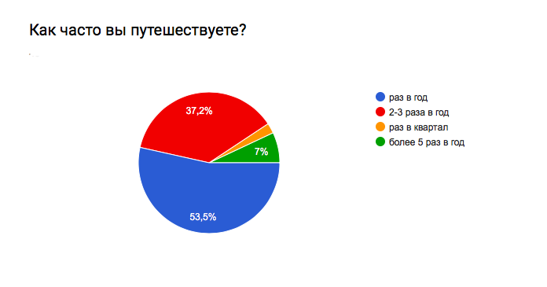
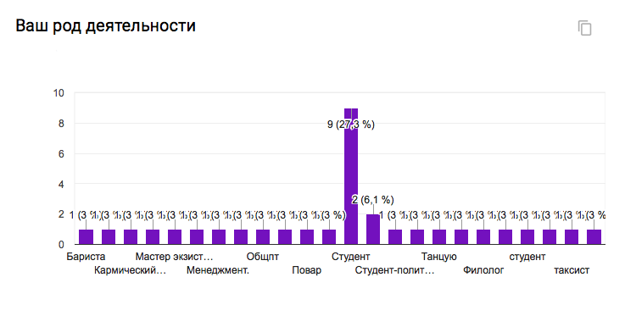

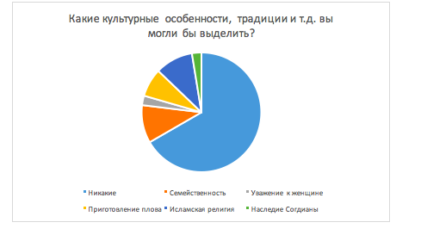
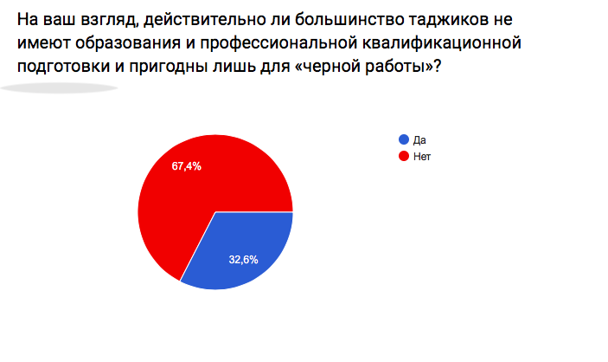
Приложение № 4.
Статистические данные, полученные в результате анкетирования (Приложение №2).

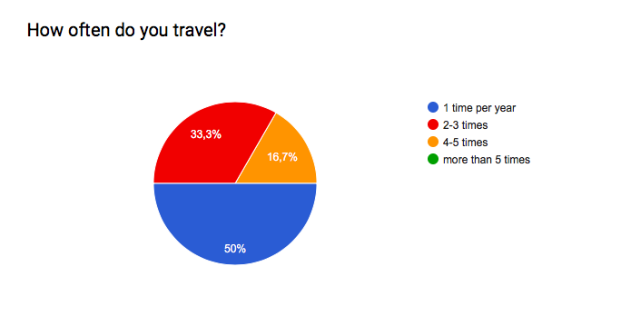

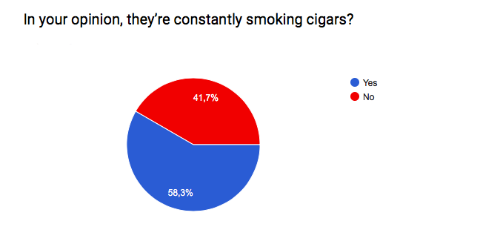

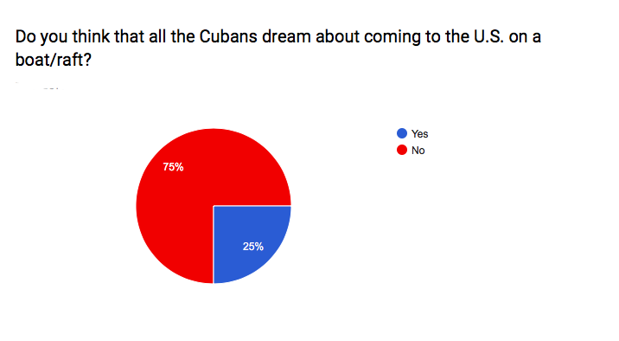

Приложение № 5.
Карты-схемы туристского маршрута “Через врата Великой Согдианы” по дням.

Карта-схема 1-го дня маршрута. Душанбе.
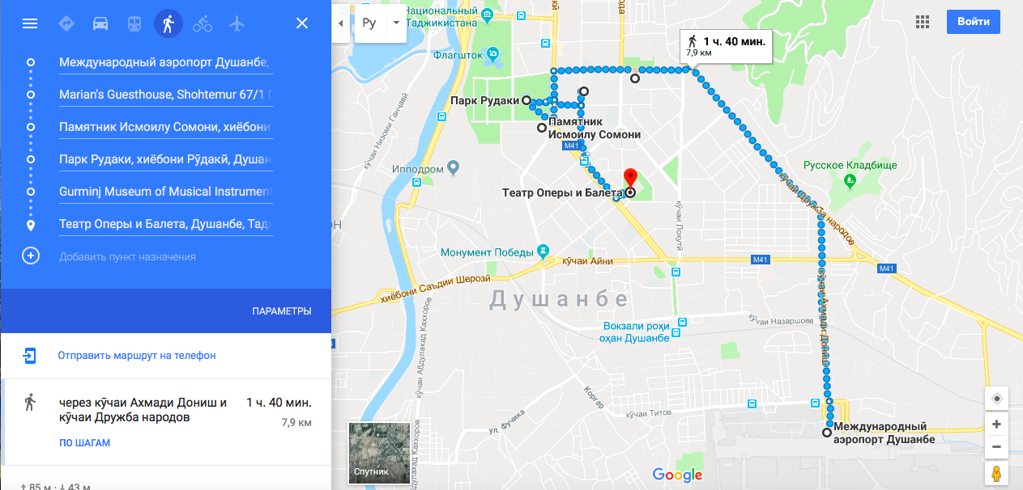
Карта-схема 2-го дня маршрута. Душанбе-Худжанд.
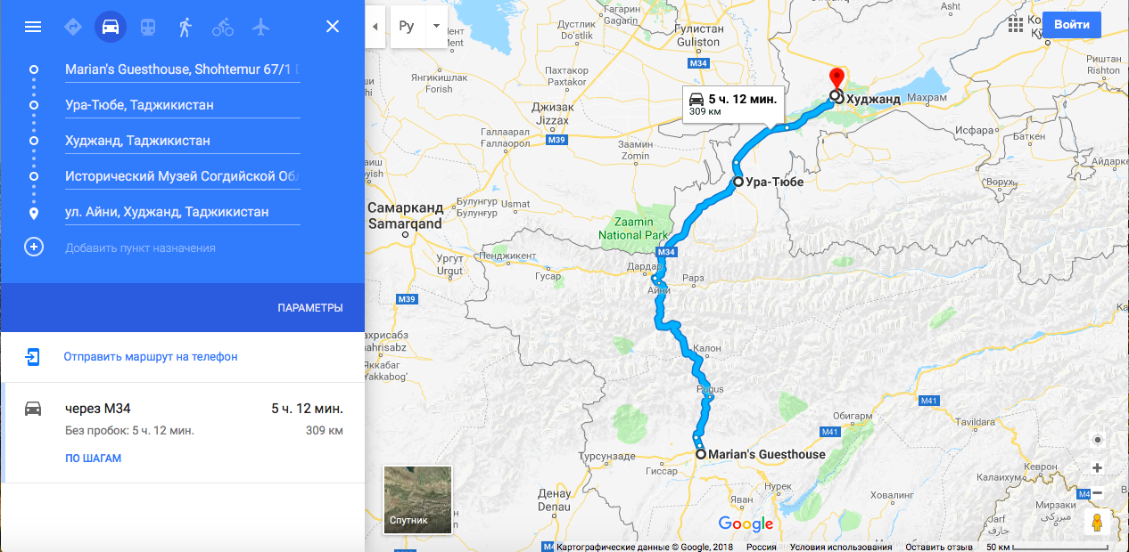
Карта-схема 3-го дня маршрута. Худжанд.
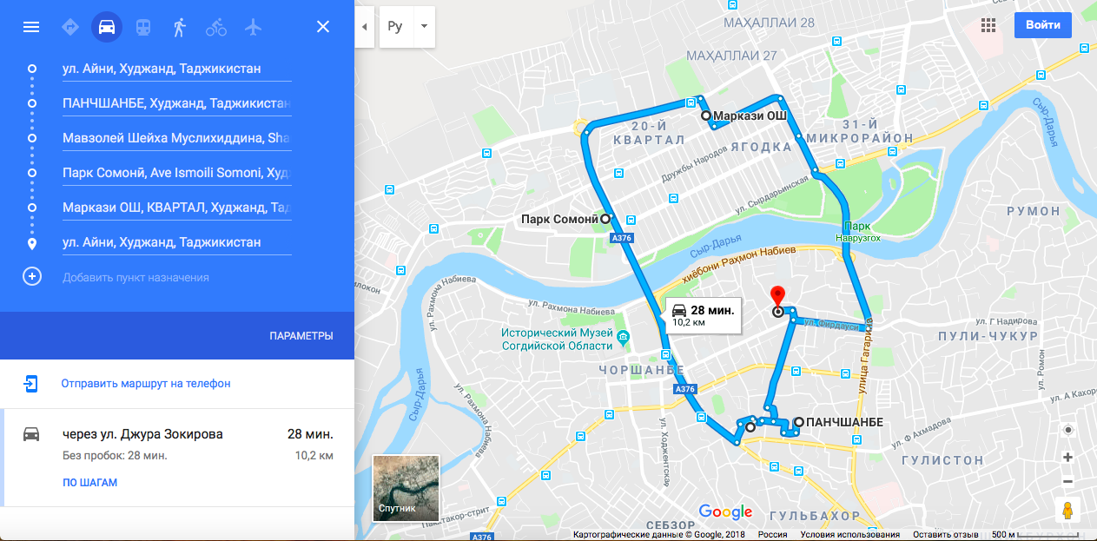

Карта-схема 4-го дня маршрута. Худжанд.
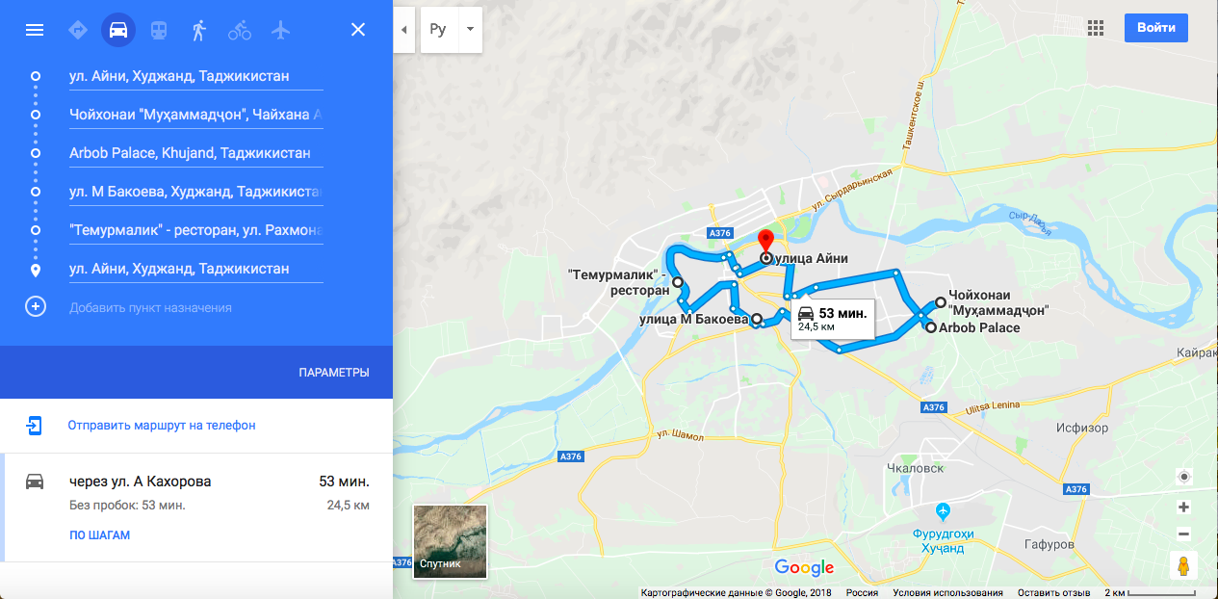

Карта-схема 5-го дня маршрута. Худжанд-Пенджикент-Маргузор.
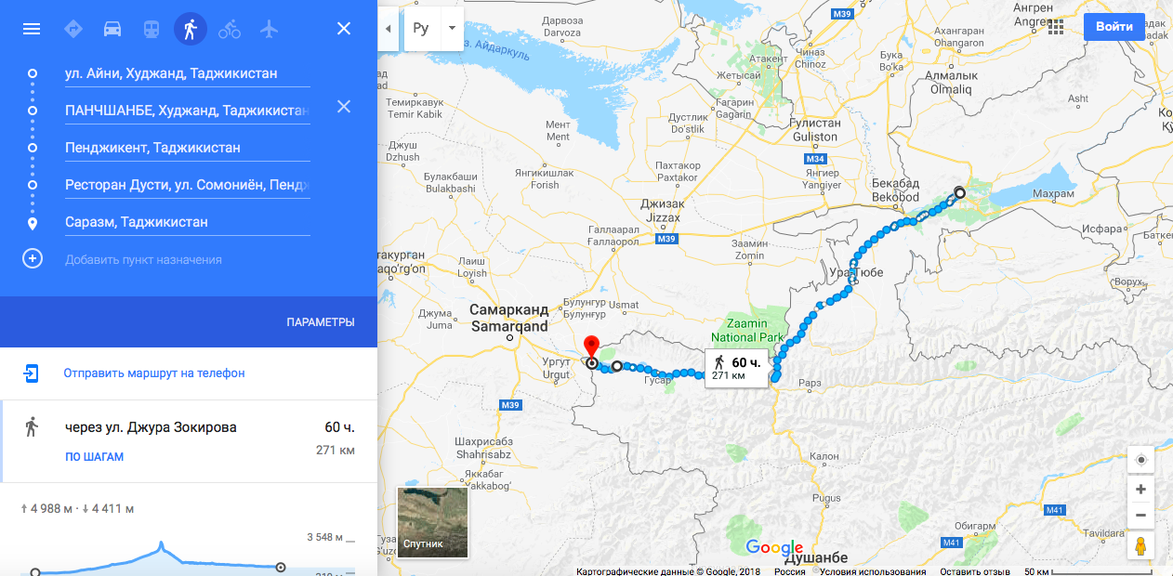

Карта-схема 6-го дня маршрута. Маргузор-Душанбе-Москва.
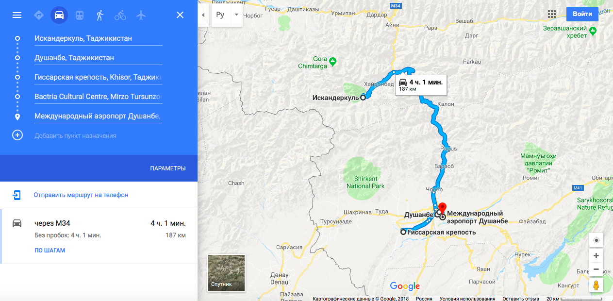

Приложение № 6.
Общая карта-схема туристского маршрута «Через врата Великой Согдианы».
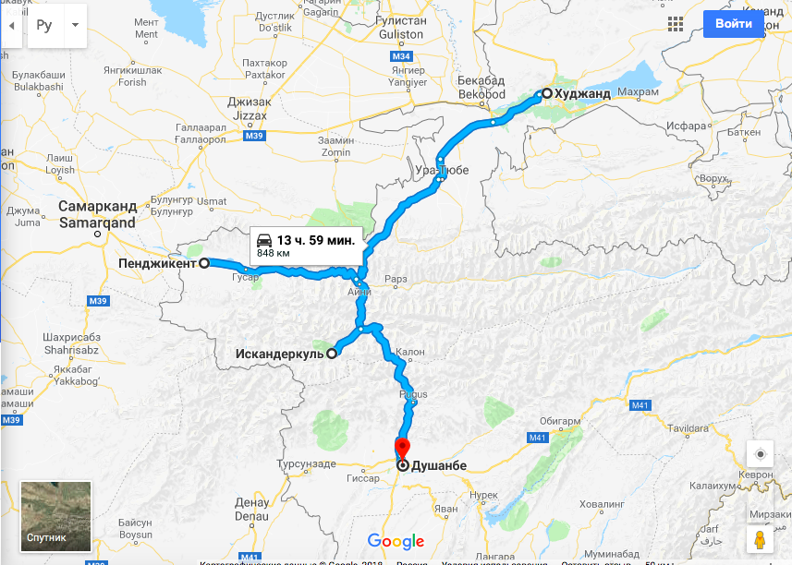

Приложение № 7.
Таблица соответствия объектов туристской программы её целям.
Категория | Объект | Значение
КСР | Marian’s Guest House (Душанбе) | - Один из старейших гостевых домов  - Хозяйка – куратор многих проектов по развитию Таджикистана  - Уникальный интерьер, сочетающий в себе элементы как западной, так и восточной культуры  - Часть средств, полученных от постояльцев заведения, идет на благотворительность и продвижение других начинающих предпринимателей, что обеспечивает дальнейшее развитие Таджикистана
КСР | Nariddinov Homestay (Худжанд) | - Возможность почувствовать себя полноценным членом таджикской семьи и познать всю прелесть таджикского гостеприимства  - Включенное в стоимость питание из блюд национальной кухни
ПОП | Базар «Панчшанбе» (Худжанд) | - Огромный ассортимент фруктов, сладостей и других блюд национальной кухни  - Уникальная архитектура и декор с элементами классицизма и сталинского ампира
ПОП | «Центр плова»/ «Маркази оши пилов»  (Худжанд) | - Этнокультурное учреждение, сохраняющее и популяризующее традиции приготовления плова и других национальных блюд  - Возможность попробовать до десяти наиболее популярных разновидностей плова и поучаствовать в мастер-классах
ПОП | Чайхона «Мухаммадчон» (Худжанд) | - Традиционная таджикская чайхона («чайный дом»)  - Возможность попробовать особые сорта азиатского зеленого чая, некоторых простых блюд таджикской кухни  - Аутентичная атмосфера (традиционные подушки на полу и др.)
ПОП | Ресторан «Дусти» (Пенджикент) | - Светская атмосфера в исламском государстве  - Возможность попробовать сложные блюда, зачастую не предлагаемые в чайхоне  - Дегустация традиционной таджикской выпечки – самбусы с овощными и мясными начинками
ОКН | Памятник эмиру Исмаилу Сомони (Душанбе) | - Имеет величайшее значение для таджикского народа, так как воздвигнут в честь основателю государства Саманидов  - Находится на главной площади города, что позволяет осмотреть и другие достопримечательности
ОКН | Музей музыкальных инструментов Гурминджа (Душанбе) | - Его создатель – Гурминдж Завкибеков – народный артист Таджикистана; есть возможность пообщаться с ним  - Коллекция включает в себя более 200 экспонатов со всей Азии - банджо, сетары, рубабы, танбуры – традиционные музыкальные инструменты, о которых россияне знают очень мало  - В коллекции представлены также предметы быта таджиков за 500-летний период
ОКН | Театр оперы и балета им. Айни (Таджикистан) | - Уникальные восточные постановки  - Возможность пообщаться с артистами театра
ОКН | Поселение  Ура-Тюбе (Истаравшан) | - Город музей, древний центр торговли и ремесел на Великом шелковом пути (городу 2500 лет)  - Уникальные дворцовые и культовые постройки, украшенные росписями и панно (в том числе росписи, указывающие на родство людей востока и запада – кормящая волчица)
ОКН | Древний город Худжанд | - Второй по величине город Таджикистана  - Неповторимая смесь советской технократии и великой персидской культуры
ОКН | Исторический музей Согдийской области (Худжанд) | - Уникальные коллекции по археологии и этнографии Древней Согдианы, богатая нумизматическая коллекция, этнографические предметы, старинные рукописи и мн.др.  - Возможность осмотреть полностью перенесенный в музей интерьер деревянного убранства жилого дома 18 в.
ОКН | Комплекс Шейха Муслихиддина (Худжанд) | - Большой религиозный комплекс, позволяющий развить позитивное отношение к исламской религии, включающий мавзолей, минарет и несколько гробниц  - Следы древней росписи, украшения изящной резьбой и мн.др. реликты
ОКН | Дворцово-парковый ансамбль «Арбоб» | - Построен по образцу Петергофского дворца в Санкт-Петербурге (благодаря этому создается ощущение единого пространства России и Таджикистана)  - Место проведения мастер-классов по традиционным таджикским ремёслам
ОКН | Саразм (Пенджикент) | - Первый в Таджикистане памятник Всемирного наследия  - Древнейшее поселение на берегу реки Зеравшан (природное наследие)  - Хорошо сохранившиеся дворцовые и культовые сооружения, общественные и жилые строения
ОКН | Городской сад «Боги Рудаки» (Душанбе) | - Находится на главном проспекте Душанбе – им. Рудаки  - Центральная аллея пролегает к Дворцу нации  - Монументальный скульптурный памятник выдающемуся деятелю таджикской и персидской литературы – Абуабдулло Рудаки
ОПН | Маргузорские озера (Семь озер) | - Каскад из семи уникальных озёр, имеющих разную высоту над уровнем моря (разница высот у озёр – 692 метра)  - Каждое из озёр имеет собственный цвет
ОПН | Озеро Искандеркуль | - Самое большое и живописное озеро Фанских гор (возможность осмотреть еще один ОПН), расположенное на высоте 2068 м над уровнем моря  - Невероятно живописные виды, сочетающие бирюзовый цвет воды и красно-коричневые скалы на горных склонах
ПО | Благотворительный фонд «Худжанд» (Худжанд) | - направления работы: социальная поддержка, улучшение материального положения, содействие охране детства, пропаганде ЗОЖ, деятельности в области образования и науки, защиты окружающей среды, содействие укреплению мира и дружбы, охрана объектов важного культурного и природного значения и т.д.  - возможность оказания благотворительной помощи  - участие в круглом столе по вопросам развития
ПО | Культурный центр «Бактрия» (Душанбе) | - учреждение для поддержания и развития культурных, образовательных и творческих инициатив, разрушения барьеров в коммуникации между людьми  - возможность встречи с молодым поколением деятелей культуры Таджикистана и посещения ярмарки ремесел

Приложение № 8.

Макет лэндинг-страницы для продвижения турпродукта «Врата Великой Согдианы».
